LỊCH BÁO GIẢNG TUẦN 24 (Từ 27.2.2023 – 3.3.2023)
Cách ngôn:
Thứ/  Ngày | Buổi | Tiết | Môn học | Tên bài dạy
Hai  27/2/2023 | Sáng | 1 | HĐTT | Sinh hoạt dưới cờ: Tự bảo vệ bản thân.
 |  | 2 | Toán | Phép trừ trong phạm vi 10 000 (T2)
 |  | 3 | Tiếng Việt | Chuyện bên cửa sổ (Tiết 1)
 |  | 4 | Tiếng Việt | Chuyện bên cửa sổ (Tiết 2)
 | Chiều | 1 | Tiếng Việt | Chuyện bên cửa sổ (Tiết 3)
 |  | 2 | TN&XH | Chăm sóc và bảo vệ cơ quan tuần hoàn (T1)
 |  | 3 | Đạo đức | Khám phá bản thân (T4)
Ba  28/2/2023 | Sáng | 1
 |  | 2
 |  | 3
 |  | 4
 | Chiều | 1 | Toán | Nhân số có bốn chữ số với số có một chữ số (Tiết 1)
 |  | 2 | Tiếng Việt | Tay trái và tay phải (Tiết 1)
 |  | 3 | Tiếng Việt | Tay trái và tay phải (Tiết 2)
Tư  1/3/2023 | Sáng | 1
 |  | 2
 |  | 3 | Toán | Nhân số có bốn chữ số với số có một chữ số (Tiết 2)
 |  | 4 | L. Toán | Ôn luyện tuần 24
Năm  2/3/2023 | Sáng | 1 | Toán | Nhân số có bốn chữ số với số có một chữ số (Tiết 3)
 |  | 2 | Tiếng Việt | Tay trái và tay phải (Tiết 3)
 |  | 3 | KNS | Kỹ năng phòng tránh tai nạn thương tích (Tiết 3)
 |  | 4 | HĐTN | HĐGDTCĐ: Ăn uống ngoài hàng quán
 | Chiều | 1
 |  | 2
 |  | 3
Sáu  3/3/2023 | Sáng | 1 | Toán | Chia số có bốn chữ số cho số có một chữ số (Tiết 1)
 |  | 2 | Tiếng Việt | Tay trái và tay phải (Tiết 4)
 |  | 3 | CSM | Phòng tránh bệnh đau mắt đỏ(t2)
 |  | 4
 | Chiều | 1 | L. T.Việt | Ôn luyện tuần 24
 |  | 2 | TN&XH | Chăm sóc và bảo vệ cơ quan tuần hoàn (T2)
 |  | 3 | HĐTT | SHL: SHTCĐ: Cẩm nang ăn uống an toàn.
Thứ hai ngày27 tháng 2 năm 2023
TOÁN
Bài 55: PHÉP TRỪ TRONG PHẠM VI 10 000 (T2) – Trang 42
I. YÊU CẦU CẦN ĐẠT:
1. Năng lực đặc thù:
- HS thực hiện được phép trừ các số có đến bốn chữ số (có nhớ không quá hai lượt và không liên tiếp).
- Rèn kĩ năng tính nhẩm, kĩ năng tính đế giải quyết được các bài tập liên quan đến phép toán.
- Phát triển năng lực lập luận, tư duy toán học và năng lực giao tiếp toán học
2. Năng lực chung.
- Năng lực tự chủ, tự học: lắng nghe, trả lời câu hỏi, làm bài tập.
- Năng lực giải quyết vấn đề và sáng tạo: tham gia trò chơi, vận dụng.
- Năng lực giao tiếp và hợp tác: hoạt động nhóm.
3. Phẩm chất.
- Phẩm chất nhân ái: Có ý thức giúp đỡ lẫn nhau trong hoạt động nhóm để hoàn thành nhiệm vụ.
- Phẩm chất chăm chỉ: Chăm chỉ suy nghĩ, trả lời câu hỏi; làm tốt các bài tập.
- Phẩm chất trách nhiệm: Giữ trật tự, biết lắng nghe, học tập nghiêm túc.
II. ĐỒ DÙNG DẠY HỌC
- Kế hoạch bài dạy, bài giảng Power point.
- SGK và các thiết bị, học liệu phụ vụ cho tiết dạy.

III. HOẠT ĐỘNG DẠY HỌC
Hoạt động của giáo viên | Hoạt động của học sinh
1. Khởi động: 4’
- GV tổ chức trò chơi để khởi động bài học: Tìm nhà cho thỏ.  - GV Nhận xét, tuyên dương.  - GV dẫn dắt vào bài mới | - HS tham gia trò chơi  +HS đặt tính và tính đúng thì sẽ giúp thỏ tìm được nhà của mình  - HS lắng nghe.
2. Luyện tập 28’
Bài 1,2. (Làm việc cá nhân).  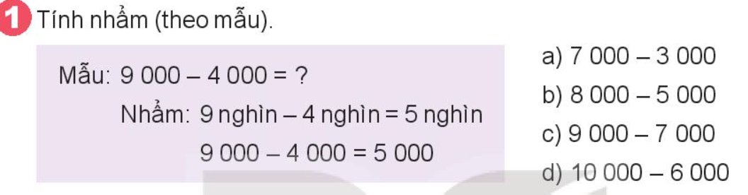  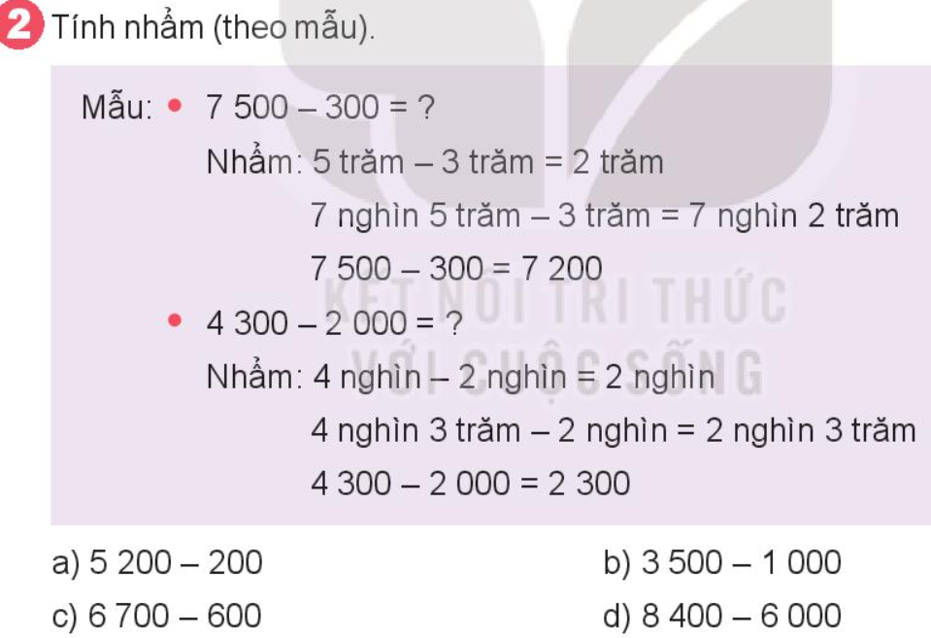  - GV tổ chức hỏi, đáp nhanh 2 bải tập này mà không cẩn yêu cầu HS viết vào vở.  - GV tổ chức nhận xét, củng cố cách nhẩm phép trừ các số tròn nghìn, tròn trăm trong phạm vi 10 000.  - GV nhận xét, tuyên dương.  Bài 3: (Làm việc cá nhân)  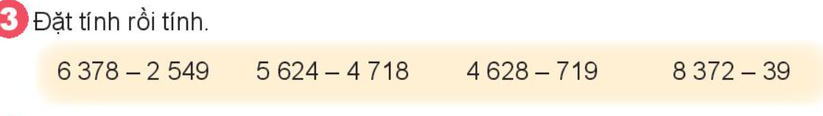  - GV tổ chức nhận xét, củng cố cách đặt tính và thứ tự thực hiện phép tính trừ.  - GV nhận xét, tuyên dương.  Bài 4: (Làm việc cá nhân)  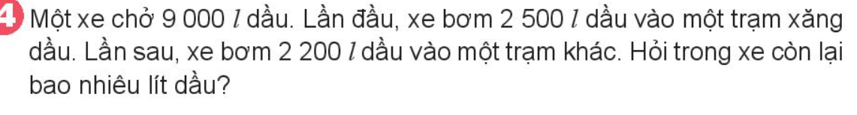  - GV gọi HS đọc đề; HD phân tích đề:  + Đề bài cho biết gì, hỏi gì?  + Làm thế nào để tính trong xe còn bao nhiêu lít dầu?  - GV cho HS làm bài tập vào vở.  - Gọi HS chữa bài, HS nhận xét lẫn nhau.  - GV nhận xét, tuyên dương. | - HS làm việc cá nhân.  - Nối tiếp nhẩm theo mẫu  - HS nhận xét, đối chiếu bài.  - Lắng nghe, ghi nhớ cách thực hiện  - HS làm bài vào vở  - Nối tiếp lên bảng đặt tính rồi tính  - HS nhận xét, đối chiếu bài.  - Lắng nghe, ghi nhớ cách thực hiện  - HS đọc đề;  - Trả lời.  - HS làm vào vở.  - Chữa bài; Nhận xét.  Bài giải  Cách 1: Sổ lít dầu xe chở dẩu đã bơm trong hai lần là:  2 500 + 2 200 = 4 700 (l)  Trong xe còn lại số lít dầu là:  9 000 - 4 700 = 4 300 (l)  Cách 2: Sau khi bơm lẩn đầu, trong xe còn lại số lít dầu là:  9 000 - 2 500 = 6 500 (/)  Trong xe còn lại số lít dầu là:  6 500 - 2 200 = 4 300 (l)  Đáp số: 4 300 ldầu.
3. Vận dụng. 3’
- GV tổ chức vận dụng bằng các hình thức như trò chơi Ai nhanh, ai đúng? để học sinh nhận biết cách đặt tính và thực hiện tính cộng đúng  + Bài tập: Tính nhẩm  a. 7000 - 2000 b. 5400 - 200  c. 4800 - 800 c. 2600 - 400  - Nhận xét, tuyên dương | - HS tham gia chơi TC để vận dụng kiến thức đã học vào làm BT.
4. Điều chỉnh sau bài dạy:
....................................................................................................................................
...................................................................................................................................
....................................................................................................................................

TIẾNG VIỆT
CHỦ ĐIỂM: BÀI HỌC TỪ CUỘC SỐNG
Bài 11: Chuyện bên cửa sổ (T1+2)
I. YÊU CẦU CẦN ĐẠT:
1. Năng lực đặc thù.
- Học sinh đọc đúng từ ngữ, câu, đoạn và toàn bộ câu chuyện “Chuyện bên cửa sổ”.
- Bước đầu biết thể hiện tâm trạng, cảm xúc của nhân vật trong câu chuyện qua giọng đọc, biết đọc đúng lời nhân vật, nghỉ hơi ở chỗ có dấu câu.
- Nhận biết được trình tự các sự việc xảy ra trong câu chuyện gắn với thời gian, địa điểm cụ thể.
- Hiểu việc làm suy nghĩ, cảm xúc của nhân vật dựa vào hành động, việc làm của nhân vật.
- Hiểu nội dung bài: Hiểu điều tác giả muốn nói qua câu chuyện: Nếu bạn yêu quý thiên nhiên thì thiên nhiên cũng sẽ yêu quý bạn.
- Nói được những điều đáng nhớ về cách ứng xử đối với thiên nhiên, đối với loài vật.
- Phát triển năng lực ngôn ngữ.
2. Năng lực chung.
- Năng lực tự chủ, tự học: lắng nghe, đọc bài và trả lời các câu hỏi. Nêu được nội dung bài.
- Năng lực giải quyết vấn đề và sáng tạo: tham gia trò chơi, vận dụng.
- Năng lực giao tiếp và hợp tác: tham gia đọc trong nhóm.
3. Phẩm chất.
- Phẩm chất yêu nước: Biết yêu cảnh đẹp, thiên nhiên qua bài tập đọc.
- Phẩm chất nhân ái: Biết giữ lời hứa qua câu chuyện Cậu bé đánh giày.
- Phẩm chất chăm chỉ: Chăm chỉ đọc bài, trả lời câu hỏi.
- Phẩm chất trách nhiệm: Giữ trật tự, học tập nghiêm túc.
- Phẩm chất công dân: Có ý thức bảo vệ môi trường.
II. ĐỒ DÙNG DẠY HỌC
- Kế hoạch bài dạy, bài giảng Power point.
- SGK và các thiết bị, học liệu phụ vụ cho tiết dạy.

III. HOẠT ĐỘNG DẠY HỌC
Hoạt động của giáo viên | Hoạt động của học sinh
1. Khởi động. 3’
+ Em hãy kể lại một việc tốt em đã làm.  + GV hỏi: những ai đã làm được điều tốt giống bạn, hoặc đã là điều tốt khác?  - GV nhận xét chung , khen.  - Để thưởng cho những việc tốt các em đã làm, cô cho các em xem một đoạn phim nhé!  (GV cho HS xem clip về đời sống loài chim)  - GV tổ chức cho HS hát múa bài hát con chim non.  + Câu 1: Nếu chúng ta sống cạnh những chú chim non đáng yêu, em sẽ có những cảm giác gì?  + Câu 2: Nếu nhìn thấy một chú chim đậu trên cửa sổ lúc trời mưa rét, em sẽ làm gì?  - GV Nhận xét, tuyên dương.  - GV dẫn dắt vào bài mới:  + Các em quan sát tranh: Tranh vẽ sân thượng nhà bên phải một đàn chim đang ríu rít chơi đùa. Con đậu trên cành cây, con đậu trên bờ tường có con như đang nói chuyện với những con khác. Cảnh vật sinh động như vậy, không hiểu vì sao cậu bé ở sân thượng bên cạnh lại có vẻ mặt buồn bã.  + Chúng ta cùng tìm hiểu câu chuyện “ Chuyện bên cửa sổ” để hiểu rõ hơn điều này nhé! | - HS kể - Lớp nhận xét, khen.  - HS nêu.  - HS xem phim  - HS tham gia múa hát cùng cô giáo  + Dự kiến câu trả lời: em sẽ rất vui vì được nghe chim hót, được ngắm nhìn đần chin vui đùa thật thú vị.  + HS trả lời.  - HS lắng nghe.
2. Khám phá
2.1. Hoạt động 1: Đọc văn bản. 18’  - GV đọc mẫu:  - GV HD đọc: Đọc trôi chảy toàn bài, ngắt nghỉ câu đúng, chú ý câu dài. Đọc diễn cảm các lời thoại với ngữ điệu phù hợp.  - Gọi 1 HS đọc toàn bài.  - GV chia đoạn: (4 đoạn)  + Đoạn 1: Từ đầu đến có sân thượng.  + Đoạn 2: Tiếp theo cho đến những chậu cây cảnh.  + Đoạn 3: Tiếp theo cho đến nom vui quá.  + Đoạn 4: Phần còn lại.  - GV gọi HS đọc nối tiếp theo đoạn.  - Luyện đọc từ khó: lách chách, bẵng, léo nhéo, nhộn…  - Luyện đọc câu dài: Chúng ẩn vào các hốc tường,/ lỗ thông hơi,/ cửa ngách để trú chân,/ làm tổ.//  Không hiểu vì thích quá/ hay là đùa nghịch,/ cậu đã lên sân thượng/ cầm sỏi ném lũ sẻ.// .  - Luyện đọc đoạn: GV tổ chức cho HS luyện đọc đoạn theo nhóm 4.  - Cho HS làm việc các nhân.  - Đại diện 1 nhóm đọc trước lớp.  - GV nhận xét các nhóm.  2.2. Hoạt động 2: Trả lời câu hỏi. 13’  - GV gọi HS đọc và trả lời lần lượt 5 câu hỏi trong sgk. GV nhận xét, tuyên dương.  - GV hỗ trợ HS gặp khó khăn, lưu ý rèn cách trả lời đầy đủ câu.  + Câu 1: Nơi ngày xưa là khu rừng, bây giờ đã thay đổi như thế nào?  + Câu 2: Tìm những câu miêu tả sự xuất hiện của đàn chim ở khu nhà tầng?  + Câu 3: Lần đầu nhìn thấy bầy chim sẻ, cậu bé đã làm gì? Kết quả của việc làm đó thế nào?  + Câu 4: Sau khi bị ốm, cậu bé nhìn thấy gì ở sân thượng nhà bên? Cậu nghĩ thế nào khi nhìn thấy cảnh đó?  + Câu 5: Theo em, cậu bé hiểu được gì từ những việc đã làm và những điều đã thấy?  - GV mời HS nêu nội dung bài.  - GV Chốt: Hiểu điều tác giả muốn nói qua câu chuyện: Nếu bạn yêu quý thiên nhiên thì thiên nhiên cũng sẽ yêu quý bạn.  2.3. Hoạt động : Luyện đọc lại. 10’  - GV đọc diễn cảm toàn bài.  - HS đọc nối tiếp, Cả lớp đọc thầm theo. | - Hs lắng nghe.  - HS lắng nghe cách đọc.  - 1 HS đọc toàn bài.  - HS quan sát  - HS đọc nối tiếp theo đoạn.  - HS đọc từ khó.  - 2-3 HS đọc câu dài.  - HS luyện đọc theo nhóm 4.  - Mỗi HS đọc 1 đoạn (đọc nối tiếp 4 đoạn), đọc nối tiếp 1-2 lượt.  - HS đọc nhẩm.  - Đọc nhẩm toàn bài 1 lượt.  4 HS đọc nối tiếp 4 đoạn trước lớp.  - HS trả lời lần lượt các câu hỏi:  + Nơi ngày xưa là khu rừng, bây giờ đã thay thay bằng những khu nhà cao tầng.  + Những câu miêu tả sự xuất hiện của đàn chim ở khu nhà tầng là: Khu nhà xây đã lâu, nay mới thấp thoáng mấy con chim sẻ lách chách bay đến. Chúng ẩn vào các hốc tường lỗ thông hơi cửa ngách để trú chân, làm tổ. Bầy chim rụt rè xà xuống chậu cây cảnh.  + Lần đầu nhìn thấy bầy chim sẻ, cậu bé đã cầm sỏi ném bầy chim sẻ. Kết quả Chúng sợ hãy bay sang sân thượng nhà khác.  + Sau khi bị ốm, cậu bé nhìn thấy sang sân thượng nhà bên, cậu thấy đàn chim léo nhéo đến là nhộn, con bay con nhảy, con nằm lăn ra giũ cánh rồi mổ đùa nhau ... nom rất vui. Cậu bé rất ân hận. Cậu nghĩ: Đáng lẽ lũ chim ấy đã ở trên sân thượng nhà mình.  + Dự đoán: Từ những việc đã làm, cậu bé hẳn là rất ân hận. Chắc chắn cậu bé sẽ không bao giờ đối xử với bầy chim như thế nữa. Nhìn đàn chim ríu ran nô đùa, cậu bé hiểu rằng: Nếu con người yêu thương, bảo vệ chim chóc thì chim chóc cũng sẽ gần gũi, gắn bó và mang lại niềm vui cho con người.  - HS nêu theo hiểu biết của mình.  -2-3 HS nhắc lại
3. Nói và nghe: Cậu bé đánh giày 20’
3.1. Hoạt động 3: Kể về điều em nhớ nhất trong kì nghỉ hè vừa qua.  - GV gọi HS đọc chủ đề và yêu cầu nội dung.  - GV tổ chức cho HS làm việc nhóm 4: HS nhìn ttranh trong sách và kể lại câu chuyện theo trí nhớ.  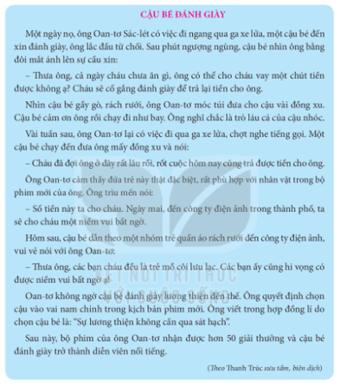  - GV gọi nhiều nhóm trình bày tùy thời gian.  - GV nhận xét chung, tuyên dương.  3.2. Hoạt động 4:  - GV hỏi HS về nội dung câu chuyện.  GV kết luận: (Câu chuyện kể về cậu bé đánh giày, giúp chúng ta hiểu hơn về việc biết giữ lời hứa với người khác.)  - GV cho HS làm việc nhóm 2:  Theo các em: nếu biết giữ lời hứa, các em sẽ được gì? Và nếu không giữ được lời hứa, các em sẽ ra sao?  - Mời các nhóm trình bày.  - GV nhận xét, tuyên dương. | - 1 HS đọc to chủ đề: Nghe và kể lại câu chuyện Cậu bé đánh giày  + Yêu cầu: Nghe và kể lại câu chuyện: Cậu bé đánh giày  - HS kể theo nhóm  ( Lưu ý giọng kể: Người dẫn truyện: giọng rõ ràng, truyền cảm; Giọng ông Oan-tơ: trầm lắng ấm áp; Giọng của cậu bé: nhẹ nhàng, thể hiện sự lễ phép.)  - HS luân phiên nhau kể từng đoạn của câu chuyện. (Nhóm trưởng và các thành viên nhận xét, thống nhất cách kể để trình bày trước lớp.  - 1 nhóm trình bày trước lớp.  - HS nhóm khác có thể nêu câu hỏi chất vấn. – Nhận xét.  Sau đó đổi nhóm khác trình bày.  - HS nêu  - HS thảo luận:  - Nếu biết giữ lời hứa, sẽ được mọi người tín nhiệm, tôn trọng, quý mến.  - Và nếu không giữ được lời hứa, sẽ đánh mất niềm tin của mọi người dành cho mình., không làm gương cho các em nhỏ ....
4. Vận dụng. 3’
- GV tổ chức vận dụng để củng cố kiến thức và vận dụng bài học vào tực tiễn cho học sinh.  + Cho HS kể một câu chuyện về việc mình đã giữ lời hứa.  + GV động viên HS mạnh dạn kể một câu chuyện về việc mình đã không giữ lời hứa. Và hậu quả thế nào? Em đã rút ra kinh nghiệm gì?  - Nhắc nhở các em nên rèn thói quen giữ lời hứa  - Nhận xét, tuyên dương | - HS tham gia để vận dụng kiến thức đã học vào thực tiễn.  - HS theo dõi  + Trả lời các câu hỏi.  - Lắng nghe, rút kinh nghiệm.
IV. Điều chỉnh sau bài dạy:
.......................................................................................................................................
.......................................................................................................................................
.......................................................................................................................................

TIẾNG VIỆT
CHỦ ĐIỂM: BÀI HỌC TỪ CUỘC SỐNG
Bài 11: Chuyện bên cửa sổ (T3)
I. YÊU CẦU CẦN ĐẠT:
1. Năng lực đặc thù:
- Viết đúng chính tả một đoạn trong bài “ Chuyện bên cửa sổ ” (theo hình thức nghe – viết ) trong khoảng 15 phút.
- Viết đúng từ ngữ chứa vần ưu/iu hoặc vần im/iêm.
- Phát triển năng lực ngôn ngữ.
2. Năng lực chung.
- Năng lực tự chủ, tự học: lắng nghe, viết bài đúng, kịp thời và hoàn thành các bài tập trong SGK.
- Năng lực giải quyết vấn đề và sáng tạo: tham gia trò chơi, vận dụng.
- Năng lực giao tiếp và hợp tác: tham gia làm việc trong nhóm để trả lời câu hỏi trong bài.
3. Phẩm chất.
- Phẩm chất yêu nước: Biết yêu động vật, thiên nhiên qua bài viết.
- Phẩm chất chăm chỉ: Chăm chỉ viết bài, trả lời câu hỏi.
- Phẩm chất trách nhiệm: Giữ trật tự, học tập nghiêm túc.
II. ĐỒ DÙNG DẠY HỌC
- Kế hoạch bài dạy, bài giảng Power point.
- SGK và các thiết bị, học liệu phụ vụ cho tiết dạy.

III. HOẠT ĐỘNG DẠY HỌC
Hoạt động của giáo viên | Hoạt động của học sinh
1. Khởi động. 4’
- GV tổ chức trò chơi để khởi động bài học.  + Câu 1: Xem tranh đoán tên đồ vật chứa vần ưu/iu.  + Câu 2: Xem tranh đoán tên đồ vật chứa vần im/iêm.  - GV Nhận xét, tuyên dương.  - GV dẫn dắt vào bài mới | - HS tham gia trò chơi  + Trả lời: trái lựu, con cừu, xe cứu hộ. Bưu điện  cái rìu, cái địu,  + Trả lời: con chim, cây kim, quả tim, con nhím,  Cái liềm,  - HS lắng nghe.
2. Khám phá.
2.1. Hoạt động 1: Nghe – Viết. (làm việc cá nhân) 20’  - GV giới thiệu nội dung: Bài “ Chuyện bên cửa sổ ”: Nếu bạn yêu quý thiên nhiên thì thiên nhiên cũng sẽ yêu quý bạn. Qua đó thấy được suy nghĩ của bạn nhỏ về với thiên nhiên.  - GV đọc đoạn chính tả từ Bẵng đi một vài tuần đến vui quá.  - Mời 1,2 HS đọc đoạn chính tả .  - GV hướng dẫn cách viết đoạn chính tả:  + Viết hoa tên bài và các chữ đầu câu.  + Chú ý các dấu chấm và dấu chấm than cuối câu.  + HS viết ra nháp những từ ngữ dễ viết sai chính tả, một số từ dễ nhầm lẫn: VD buồn quá, léo nhéo, giũ cánh,.....  - HS nghe viết chính tả.  - GV đọc rõ ràng, chậm rãi, phù hợp với tốc độ viết của HS  - GV đọc từng câu cho HS nghe.  - GV đọc từng cụm từ cho HS viết.  - GV đọc lại câu cho HS dò rồi đọc câu tiếp theo.  - GV đọc lại bài cho HS soát lỗi.  - GV cho HS đổi vở dò bài cho nhau.  - GV nhận xét chung.  2.2. Hoạt động 2: - GV hướng dẫn HS chọn bài tập a hoặc bài tập b. 5’  Tìm và viết đúng từ ngữ chứa vần ưu/iu hoặc vần im/iêm. (làm việc nhóm 2).  - GV mời 1,2 HS đọc yêu cầu và nội dung của bài tập  - Giao nhiệm vụ cho các nhóm: Cùng nhau thảo luận và chọn vần cần điền.  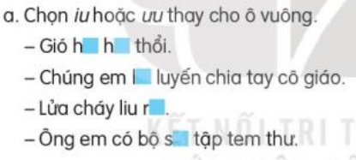  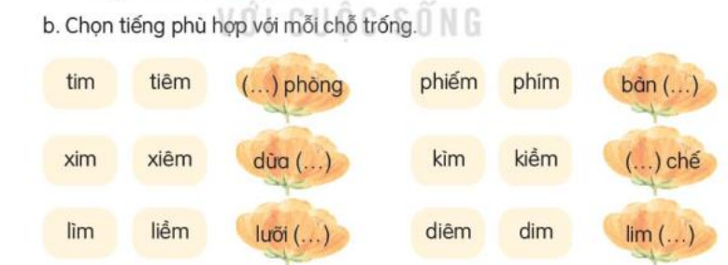  - Mời đại diện nhóm trình bày câu a)  - Câu b) chơi trò chơi, GV phát thẻ trắng và yêu cầu các nhóm ghi tiếng đã chọn vào thẻ.  Các nhóm thi gắn thẻ lên bảng. Nhóm thắng cuộc là nhóm làm đúng và nhanh nhất.  - GV nhận xét, tuyên dương, bổ sung.  2.3. Hoạt động 3: Đặt 2 câu với từ ngữ tìm được ở bài tập 2 5’  - GV mời HS nêu yêu cầu.  - Giao nhiệm vụ cho các nhóm: nhóm nhận thẻ trắng cho các nhóm để ghi kết quả vào thẻ.  - Mời đại diện nhóm trình bày.  - GV nhận xét, tuyên dương. | - HS lắng nghe.  - HS lắng nghe, quan sát trên màn hình.  - HS đọc lần lượt.  - HS lắng nghe.  - HS viết bài.  - HS nghe, dò bài.  - HS đổi vở dò bài cho nhau.  - 1 HS đọc yêu cầu bài.  - Các nhóm sinh hoạt và làm việc theo yêu cầu.  - Kết quả:  a) Gió hiu hiu thổi  Chúng em lưu luyến chia tay cô giáo.  Lửa cháy liu riu.  Ông em có bộ sưu tập tem thư.  b) tiêm phòng, dừa xiêm, lưỡi liềm, bàn phím, kiềm chế, lim dim  - Các nhóm nhận xét.  - 1 HS đọc yêu cầu, các HS khác đọc thầm theo.  - Các nhóm làm việc theo yêu cầu.  - Đại diện các nhóm trình bày
3. Vận dụng. 3’
- GV kể cho HS nghe câu chuyện Cậu bé đánh giày.  - GV hướng dẫn HS kể lại câu chuyện hoặc kể lại 1 đoạn mà em thích nhất cho người thân nghe.  - HS nêu nhận xét về nhân vật chú bé đánh giày  - GV gợi ý: Cậu bé đánh giày là nhân vật có lòng tự trọng, biết giữ lời hứa. Đặc biệt cậu bé rất nhân hậu, biết yêu thương bạn bè, những người cùng cảnh ngộ với mình. Cậu bé sẵn sàng chia sẻ với bạn bè những điều tốt đẹp.).  - Hướng dẫn HS về trao đổi với người thân về ý nghĩ câu chuyện (Lưu ý với HS là phải trao đổi với người thân đúng thời điểm, rõ ràng, cụ thể. Biết lắng nghe phản hồi để tìm ra phương thức phù hợp.)  - Nhận xét, đánh giá tiết dạy. | - HS lắng nghe để lựa chọn.  - Lên kế hoạch trao đổi với người thân trong thời điểm thích hợp
Củng cố:
GV tổng kết bài học sau 3 tiết dạy.  GV có thể nói thêm: Bài đọc Chuyện bên cửa sổ giúp em hiểu vá có cách ứng xử đối với thiên nhiên, đối với loài vật. | - HS lắng nghe và trả lời câu hỏi của GV
Dặn dò:
Về nhà kể cho người thân nghe về câu chuyện Cậu bé đánh giày và chia sẻ suy nghĩ của em về cậu bé. | - HS lắng nghe để lựa chọn
IV. Điều chỉnh sau bài dạy:
.......................................................................................................................................
.......................................................................................................................................
.......................................................................................................................................

TỰ NHIÊN VÀ XÃ HỘI
CHỦ ĐỀ 5: CON NGƯỜI VÀ SỨC KHỎE
Bài 21: CHĂM SÓC VÀ BẢO VỆ CƠ QUAN TUẦN HOÀN (Tiết 1)
I. YÊU CẦU CẦN ĐẠT:
1. Năng lực đặc thù: Sau khi học, học sinh sẽ:
- Trình bày được một số việc cần làm hoặc cần tránh để giữ gìn, bảo vệ các cơ quan tuần hoàn.
- Kể được tên một số thức ăn, đồ uống và hoạt động có lợi cho các cơ quan tuần hoàn.
- Thu thập được thông tin về một số chất và hoạt động có hại đối với các cơ quan tuần hoàn và cách phòng tránh.
- Xây dựng và thực hiện được thời gian biểu phù hợp để có được thói quen học tập, vui chơi, ăn uống, nghỉ ngơi điều độ và ngủ đủ giấc.
2. Năng lực chung.
- Năng lực tự chủ, tự học: Có biểu hiện chú ý học tập. Có ý thức bảo vệ, giữ gìn cơ quan tuần hoàn.
- Năng lực giải quyết vấn đề và sáng tạo: Có biểu hiện tích cực, sáng tạo trong các hoạt động học tập, trò chơi, vận dụng.
- Năng lực giao tiếp và hợp tác: Có biểu hiện tích cực, sôi nổi và nhiệt tình trong hoạt động nhóm. Có khả năng trình bày, thuyết trình… trong các hoạt động học tập.
3. Phẩm chất.
- Phẩm chất nhân ái: Có ý thức giúp đỡ lẫn nhau trong hoạt động nhóm để hoàn thành nhiệm vụ.
- Phẩm chất chăm chỉ: Có tinh thần chăm chỉ học tập, luôn tự giác tìm hiểu bài.
- Phẩm chất trách nhiệm: Giữ trật tự, biết lắng nghe, học tập nghiêm túc. Có trách nhiệm với tập thể khi tham gia hoạt động nhóm.
*GDBVMT:
- Biết một số hoạt động của con người đã gây ô nhiễm bầu không khí, có hại đối với cơ quan tuần hoàn.
- Học sinh biết một số việc làm có lợi, có hại cho sức khỏe.
II. ĐỒ DÙNG DẠY HỌC
- Kế hoạch bài dạy, bài giảng Power point.
- SGK và các thiết bị, học liệu phụ vụ cho tiết dạy.

III. HOẠT ĐỘNG DẠY HỌC
Hoạt động của giáo viên | Hoạt động của học sinh
1. Khởi động: 4’
- GV mời từng cặp HS hỏi đáp theo nhóm đôi, trả lời theo mẫu:  + HS1: Đã bao giờ bị tức ngực, tim đập nhanh chưa? Tại sao bạn bị như vậy khi nào?  + HS2: Mình đã từng bị tức ngực, tim đập thình thịch vì… (chạy nhanh, hồi hộp,…)  - GV Nhận xét, tuyên dương.  - GV dẫn dắt vào bài mới | - HS hỏi đáp theo nhóm đôi: một bạn hỏi - một bạn trả lời và ngược lại.  - HS lắng nghe.
2. Khám phá: 14’
Hoạt động 1. Quan sát hình và kể tên những thức ăn, đồ uống có lợi, không có lợi đối với cơ quan tuần hoàn (Làm việc nhóm đôi)  - GV yêu cầu HS quan sát hình 1 trang 86 sách giáo khoa. Sau đó mời học sinh suy nghĩ và trình bày.  + Câu 1: Những thức ăn, đồ uống nào có lợi, không có lợi đối với cơ quan tuần hoàn? Tại sao?  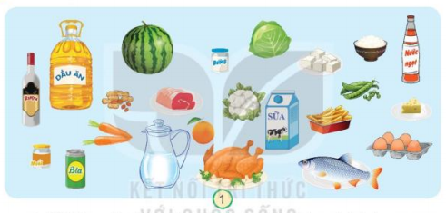  + Câu 2: Em hãy kể thêm những thức ăn, đồ uống có lợi, không có lợi đối với cơ quan tuần hoàn.  - Gọi các nhóm nhận xét, bổ sung.  - GV nhận xét chung, tuyên dương.  * Kết luận: Để bảo vệ cơ quan tuần hoàn, bảo vệ tim mạch, chúng ta cần: ăn trái cây, rau quả, các sản phẩm từ sữa, ngũ cốc nguyên hạt,.. Đồng thời, tránh uống và tránh dùng các những thức ăn chiên rán nhiều dầu mỡ, rượu, cà phê, các loại nước có ga,.. | - Học sinh quan sát tranh, suy nghĩ và trình bày.  + Những thức ăn, đồ uống có lợi cho cơ quan tuần hoàn: dầu ăn, lạc, cà rốt, dưa hấu, thịt bò, súp lơ trắng, bắp cải, sửa, đậu Hà Lan, trứng, cá, nước lọc, cam, phô mai,..  + Những thức ăn, đồ uống không có lợi cho cơ quan tuần hoàn: rượu, bia, nước ngọt, khoai tây chiên, gà tây, đường,…  + Những thức ăn, đồ uống có lợi cho cơ quan tuần hoàn: hoa quả, rau xanh, tỏi, nghệ , tỏi, gừng,…  + Những thức ăn, đồ uống không có lợi cho cơ quan tuần hoàn: những thức ăn chiên rán nhiều dầu mỡ, rượu, cà phê,…  - Đại diện các nhóm nhận xét.  - Học sinh lắng nghe.
Hoạt động 2. Quan sát và nêu việc làm nào cần làm, việc làm nào cần tránh để bảo vệ cơ quan tuần hoàn. (Làm việc nhóm 4)  - Giáo viên chia lớp thành các nhóm, yêu cầu mỗi nhóm quan sát hình 2, 3, 4, 5, 6, 7, 8 trang 86, 87 sách giáo khoa và trả lời câu hỏi theo gợi ý:  + Các bạn trong hình đang làm gì? Nó có lợi hoặc có hại gì cho cơ thể? Tại sao?  + Những việc nào nên làm, việc nào cần tránh để bảo vệ cơ quan tuần hoàn?  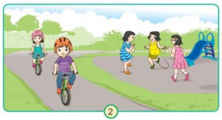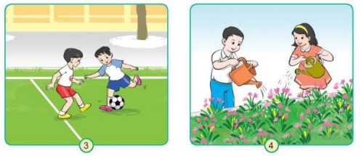  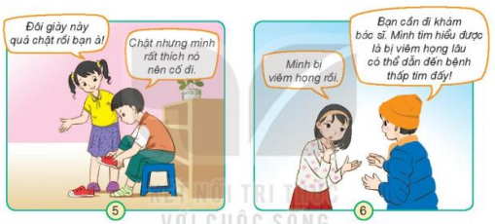  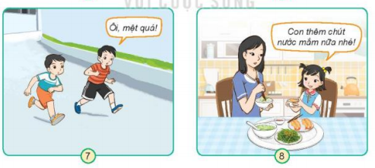  - GV mời các nhóm khác nhận xét.  - GV nhận xét chung, tuyên dương và bổ sung.  * Kết luận: Để bảo vệ cơ quan tuần hoàn, bảo vệ tim mạch, chúng ta cần: Thường xuyên tập thể dục thể thao, học tập, làm việc, vui chơi vừa sức; Sống vui vẻ, tránh xúc động mạnh hoặc tức giận; Không mặc quần áo hoặc đi giày dép quá chật, dọa nạt làm bạn mất ngủ, lo lắng; viêm họng lâu ngày dẫn đến nguy cơ bệnh thấp tim; cần ăn uống điều độ, đủ chất,… | - Học sinh cùng nhau quan sát và tiến hành thảo luận.  - Đại diện các nhóm trình bày:  + Nên làm: Tập thể dục thường xuyên (hình 2), đá bóng (hình 3), luôn vui vẻ (hình 4) và đi khám bác sĩ thường xuyên (hình 6).  + Không nên làm: đi giày quá chật (hình 5) và vận động quá sức (hình7) và ăn mặn (hình 8).  - Đại diện các nhóm nhận xét.  - Lắng nghe rút kinh nghiệm.  - 1 - 2 HS đọc.
3. Luyện tập: 14’
Hoạt động 3: Kể tên một số việc nên và không để bảo vệ cơ quan tuần hoàn. (Làm việc cá nhân)  - GV nêu câu hỏi. Sau đó mời học sinh suy nghĩ và trình bày.  + Kể tên một số việc cần làm và việc cần tránh để bảo vệ cơ quan tuần hoàn.  - GV mời học sinh khác nhận xét.  - GV nhận xét chung, tuyên dương. | - Học sinh suy nghĩ và trình bày ý kiến của mình.  - HS trả lời.  - HS nhận xét ý kiến của bạn.  - Học sinh lắng nghe
4. Vận dụng: 3’
* Trò chơi vận động  - Tổ chức cho HS chơi trò chơi: Thụt thò  Luật chơi: Khi GV hô “thò” thì HS nắm bàn tay và giờ tay phải ra phía trước. Khi hô “thụt” thì HS nhanh chóng thu tay vào. Khi hô GV có thể làm sai động tác và HS phải làm theo lời chứ không làm theo hành động của GV.  - Yêu cầu HS đưa tay lên tim và hỏi: Nhịp đập của tim và mạch chúng ta có nhanh hơn so với lúc ngồi im không?  * Vận động mạnh hơn  - Gọi 4 HS lên bảng tập một vài động tác nhảy.  + Sau khi vận động mạnh hơn thì nhịp tim đập như thế nào so với lúc hoạt động nhẹ và lúc nghỉ ngơi?  Kết luận: Khi ta vận động mạnh hoặc lao động chân tay, nhịp đập của tim và mạch nhanh hơn bình thường. Vì vậy, lao động và vui chơi rất có lợi cho hoạt động của tim mạch. Tuy nhiên, nếu lao động hoặc hoạt động quá sức, tim sẽ bị mệt và có hại cho sức khỏe.  - Nhận xét sau tiết dạy, dặn dò về nhà thực hiện những điều vừa học vào cuộc sống hằng ngày. | - HS tham gia trò chơi.  - HS lắng nghe GV phổ biến luật chơi để tham gia chơi.  - Có nhanh hơn một chút.  - 4 HS thực hiện.  + Khi ta vận động mạnh thì nhịp đập của tim và mạch nhanh hơn bình thường.  - Học sinh lắng nghe.
IV. ĐIỀU CHỈNH SAU BÀI DẠY:
.......................................................................................................................................
.......................................................................................................................................
.......................................................................................................................................

ĐẠO ĐỨC
CHỦ ĐỀ 6: KHÁM PHÁ BẢN THÂN
Bài 07: KHÁM PHÁ BẢN THÂN (T4)
I. YÊU CẦU CẦN ĐẠT:
1. Năng lực đặc thù: Sau bài học, học sinh sẽ:
- Nêu được một số điểm mạnh, điểm yếu của bản thân.
- Nêu được vì sao cần biết điểm mạnh, điểm yếu của bản thân.
- Thực hiện một số cách đơn giản tự đánh giá điểm mạnh, điểm yếu của bản thân.
2. Năng lực chung.
- Năng lực tự chủ, tự học: điều chỉnh hành vi , phát triển bản thân,kĩ năng kiểm soát,nhận thức, quản lí bản thân,lắng nghe, trả lời câu hỏi, làm bài tập.
- Năng lực giải quyết vấn đề và sáng tạo: tham gia trò chơi, vận dụng.
- Năng lực giao tiếp và hợp tác: hoạt động nhóm.
-Rèn luyện để phát huy điểm mạnh và khắc phục điểm yếu của bản thân
3. Phẩm chất.
- Phẩm chất yêu nước: Có biểu hiện yêu nước qua thái độ nghiêm túc rèn luyện bản thân góp phần xây dựng đất nước
- Phẩm chất nhân ái: Có ý thức giúp đỡ lẫn nhau trong hoạt động nhóm để hoàn thành nhiệm vụ.
- Phẩm chất chăm chỉ: Chăm chỉ suy nghĩ, trả lời câu hỏi; làm tốt các bài tập.
- Phẩm chất trách nhiệm: Giữ trật tự, biết lắng nghe, học tập nghiêm túc.
II. ĐỒ DÙNG DẠY HỌC
- Kế hoạch bài dạy, bài giảng Power point.
- SGK và các thiết bị, học liệu phục vụ cho tiết dạy, thẻ xanh đỏ hay mặt cười, mặt mếu

III. HOẠT ĐỘNG DẠY HỌC
Hoạt động của giáo viên | Hoạt động của học sinh
1. Khởi động: 3’
- GV cho chơi trò chơi: “Khám phá điểm mạnh. điểm yếu của bản thân ” theo nhóm 4 hoặc 5 để khởi động bài học.  + GV gợi ý câu hỏi bạn nêu điểm mạnh của bản thân mình. Nhận xét, tuyên dương nhóm thực hiện tốt.  - GV Kết luận, Biết khắc phục điểm yếu chúng ta sẽ thành công và có cuộc sống tốt đẹp hơn - GV dẫn dắt vào bài mới. | - HS nêu câu hỏi mình đã khám phá được điểm manh,điểm yếu nào sau khí học bài ở tiết 3 ? Cho bạn trong nhóm trả lời  + HS trả lời theo hiểu biết của bản thân về sự thay đổi và khắc phục điểm yếu của bạn  - HS lắng nghe.
2. Luyện tập: 28’
Bài tập 1: Bày tỏ ý kiến. (Làm việc nhóm đôi)  - GV yêu cầu 1HS đọc và nhóm thảo luận: Em đồng tình hoặc không đồng tình với nội dung nào về khám phá bản thân? Vì sao?  1- Tham gia các hoạt động ở trường lớp nơi ở để khám phá khả năng của bản thân  2. Tự đánh giá kết quả học tập và rèn luyện của bản thân  3. Chỉ cần lắng nghe nhận xét của bố mẹ về mình  4. Hỏi người thân và bạn bè về những điểm mạnh điểm yếu của bản thân  5,Tự mình tìm ra các điểm mạnh điểm yếu của bản thân không cần hỏi ý kiến của người khác  + GV mời các nhóm nhận xét?  - GV nhận xét tuyên dương, sửa sai (nếu có)  Bài tập 2. Nhận xét hành vi (làm việc nhóm 4)  - GV yêu cầu 1HS đọc các tình huống trong bài 2 và thảo luận nêu nhận xét về việc làm của bạn trong từng tình huống?  - GV mời các nóm nhận xét.  - GV nhận xét, kết luận. | - HS thảo luận nhóm đôi, đọcnội dung và đưa ra chính kiến của mình:  + Hành vi đúng: đồng tình với ý kiến 1,2 4.  + Hành vi chưa đúng: không đồng tình với ý kiến 3,5  + Các nhóm nhận xét.  - HS thảo luận nhóm 4, đọc từng nội dung và đưa ra ý kiến trong từng tình huống:  + Tình huống 1: Biết điểm yếu của mình là học chưa tốt môn Tiếng Việt nên Tùng đã chăm chỉ đọc sách và nhờ cô giáo hướng dẫn. Điều này cho thấy bạn đã biết tự nhận thức về điểm yếu của bản thân và có biện pháp để khắc phục điểm yếu đó, nhờ vậy bạn có tiến bộ trong việc học môn Tiếng Việt.  + Tình huống 2: Hoa tỏ ra khó chịu, không quan tâm khi người khác góp ý là không tốt.Bạ cần vui vẻ nghe góp ý từ mọi người để hoàn thiện bản thân.  + Tình huống 3: Suy nghĩ của Nam không đúng. Mỗi người có điểm mạnh, điểm yếu, không ai là hoàn hảo, do vậy bạn cần luôn cố gắng để phát huy các ưu điểm và khắc phục những hạn chế.  + Tình huống 4 : Thu hát hay nhưng không dám hát trước lớp thể hiện bạn còn tự ti, chưa biết tự tin vào điểm mạnh của bản thân, bạn cần mạnh dạn hơn để phát huy điểm mạnh của mình.  + Các nhóm nhận xét khi đại diện nhóm chia sẻ.
3. Vận dụng. 3’
- GV Chiếu thông điệp lên bảng  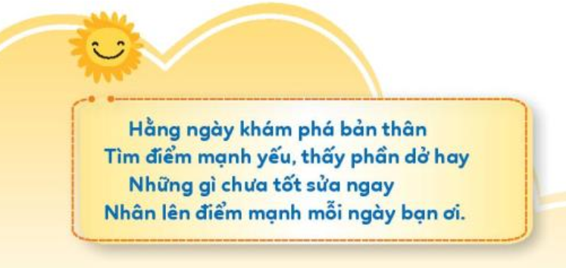  + GV yêu cầu học sinh đọc và lên kế hoạch cho mình.  - Nhận xét, tuyên dương | + HS vận dụng Đọc thông điệp và lên kế hoạch cho mình  - HS lắng nghe,rút kinh nghiệm
4. Điều chỉnh sau bài dạy:
..............................................................................................................................
..............................................................................................................................
..............................................................................................................................

Thứ ba ngày28 tháng 2 năm 2023
TOÁN
CHỦ ĐỀ 1: CỘNG, TRỪ, NHÂN, CHIA TRONG PHẠM VI 10 000
Bài 56: NHÂN SỐ CÓ BỐN CHỮ SỐ VỚI SỐ CÓ MỘT CHỮ SỐ (T1)
Trang 43-44
I. YÊU CẦU CẦN ĐẠT:
1. Năng lực đặc thù:
-– Thực hiện được phép nhân số có bốn chữ số với số có một chữ số (không nhớ hai lần liên tiếp).
– Thực hiện được nhân nhẩm trong những trường hợp đơn giản.
– Vận dụng giải các bài toán thực tế liên quan đến phép nhân số có bốn chữ số với số có một chữ số và bài toán giải bằng hai bước tính
– Phát triển năng lực giao tiếp toán học.
2. Năng lực chung.
- Năng lực tự chủ, tự học: lắng nghe, trả lời câu hỏi, làm bài tập.
- Năng lực giải quyết vấn đề và sáng tạo: tham gia trò chơi, vận dụng.
- Năng lực giao tiếp và hợp tác: hoạt động nhóm.
3. Phẩm chất.
- Phẩm chất nhân ái: Có ý thức giúp đỡ lẫn nhau trong hoạt động nhóm để hoàn thành nhiệm vụ.
- Phẩm chất chăm chỉ: Chăm chỉ suy nghĩ, trả lời câu hỏi; làm tốt các bài tập.
- Phẩm chất trách nhiệm: Giữ trật tự, biết lắng nghe, học tập nghiêm túc.
II. ĐỒ DÙNG DẠY HỌC
- Kế hoạch bài dạy, bài giảng Power point.
- SGK và các thiết bị, học liệu phụ vụ cho tiết dạy.

III. HOẠT ĐỘNG DẠY HỌC
Hoạt động của giáo viên | Hoạt động của học sinh
1. Khởi động: 3’
- GV tổ chức trò chơi “ Ai nhanh hơn” để khởi động bài học.  + Câu 1: 5 200 – 200 = ?  + Câu 2: 6 378 – 2 549 = ?  - GV Nhận xét, tuyên dương.  - GV dẫn dắt vào bài mới | - HS tham gia trò chơi  + Trả lời: 5 000  + Trả lời: 3 829  - HS lắng nghe.
2. Khám phá 12’
-GV giới thiệu tình huống: “Một chú thuyền trưởng là chủ của hai chiếc sà lan chở gạo. Trên mỗi chiếc sà lan có 1 034 bao gạo. Hỏi cả hai chiếc sà lan có bao nhiêu bao gạo?”  - GVđặt vấn đề rằng nếu có 7 chiếc sà lan thì cộng lại sẽ rất mất công, vì thế nên sử dụng phép nhân.  - GV viết ra bảng phép nhân: “1 034 × 2”.  -GV hướng dẫn thuật toán thực hiện phép nhân (như trong SGK).  - GV gọi một số em đọc lại các bước tính.  - GV nêu tình huốn: “Lần này chú thuyền trưởng thuê thêm một chiếc sà lan nữa. Vậy là chú có ba chiếc sà lan chở gạo, mỗi chiếc chở 1 225 bao gạo.”  - GV viết ra bảng phép nhân: “1 225 × 3”.  - GV cho HS tự thực hiện với sự tham khảo các bước của phép tính trước  - GV chữa bài, nhận xét  - GV chốt lại kĩ thuật tính, nhấn mạnh lại:  + Phép nhân thực hiện từ phải qua trái.  + Nếu kết quả một phép nhân chữ số một hàng của thừa số thứ nhất ra kết quả lớn hơn 10 thì phải nhớ số chục sang hàng tiếp theo.  3. Luyện tập 18’  - Mục tiêu:  + Thực hiện được phép nhân số có bốn chữ số với số có một chữ số (không nhớ hai lần liên tiếp).  + Thực hiện được nhân nhẩm trong những trường hợp đơn giản.  + Vận dụng giải các bài toán thực tế liên quan đến phép nhân số có bốn chữ số với số có một chữ số và bài toán giải bằng hai bước tính.  - Phát triển năng lực lập luận, tư duy toán học và năng lực giao tiếp toán học  - Cách tiến hành:  Bài 1. (Làm việc nhóm 4) Tính  - GV hướng dẫn cho HS đọc yêu cầu BT 1.  - GV tổ chức thi đua giữa bốn nhóm theo hình thức tiếp sức. Mỗi nhóm gồm bốn bạn và lần lượt từng bạn lên thực hiện phép tính. Nhóm nào làm chính xác và nhanh hơn thì thắng.  - GV nhận xét, tuyên dương.  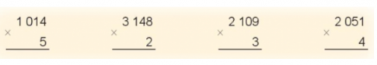  Bài 2: (Làm việc cá nhân) Đặt tính rồi tính  - GV hướng dẫn cho HS đọc yêu cầu BT 2.  - GV cho HS làm vào bảng  - GV chữa bài, nhận xét HS  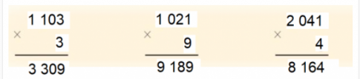  Bài 3: (Làm việc nhóm 2) Tính nhẩm  - GV hướng dẫn cho HS đọc yêu cầu BT 3.  - GV hướng dẫn HS tính nhẩm theo mẫu.  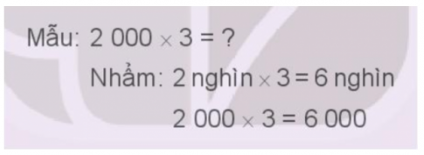  - GV cho HS làm bài vào vở  a) Nhẩm 4 nghìn x 2 = 8 nghìn  4 000 x 2 = 8 000  b) Nhẩm 3 nghìn x 3 = 9 nghìn  3 000 x 3 = 9 000  c) Nhẩm 2 nghìn x 4 = 8 nghìn  2 000 x 4 = 8 000  - GV nhận xét, tuyên dương.  Bài 4. (Làm việc cá nhân)  - GV hướng dẫn cho HS đọc yêu cầu BT 4.  - GV yêu cầu HS nhắc lại cách tính chu vi hình vuông.  - GV cho HS làm bài vào vở  Bài giải  Chu vi khu đất là:  1 617 x 4 = 6 468 (m)  Đáp số: 6 468 mét.  - GV Nhận xét, tuyên dương. | - HS thực hiện phép cộng để tìm kết quả.  - HS lắng nghe.  - HS ghi vào bảng  - HS lắng nghe  - 1 vài HS nêu lại  - HS nêu phép nhân để tìm kết quả.  - HS ghi vào bảng  - HS thực hiện phép tính  - HS lắng nghe  - HS lắng nghe  - 1 HS nêu đọc yêu cầu BT1  - Các nhóm chơi trò chơi  HS lắng nghe  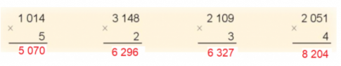  - 1 HS nêu đọc yêu cầu BT2  - HS làm vào bảng  - HS lắng nghe  - 1 HS nêu đọc yêu cầu BT3  - HS lắng nghe  - HS làm vào vở  - 1 HS nêu đọc yêu cầu BT4  - 1 vài HS nêu lại  -HS làm vào vở  - HS lắng nghe
3. Vận dụng. 3’
- GV tổ chức vận dụng bằng các hình thức như trò chơi, hái hoa,...sau bài học để học sinh củng cố lại bài đã học.  + Câu 1: 2 000 x 2 = ?  + Câu 2: 1 102 x 2 = ?  - Nhận xét, tuyên dương | - HS tham gia để vận dụng kiến thức đã học vào thực tiễn.  + HS trả lời:  Câu 1: 4 000  Câu 2: 2 204
4. Điều chỉnh sau bài dạy:
.......................................................................................................................................
.......................................................................................................................................
.......................................................................................................................................

TIẾNG VIỆT
CHỦ ĐIỂM: BÀI HỌC TỪ CUỘC SỐNG
Bài 12: TAY TRÁI VÀ TAY PHẢI (T1+2)
I. YÊU CẦU CẦN ĐẠT:
1. Năng lực đặc thù:
- Học sinh đọc đúng từ ngữ, câu đoạn và và toàn bộ câu chuện “ Tay trái và tay phải”.
- Bước đầu thể hiện tâm trạng, cảm xúc của nhân vật (tay phải) trong câu chuyện qua giọng đọc, biết nghỉ hơi ở chỗ có dấu câu.
- Nhận biết được cảm nghĩ và hành động của nhân vật qua từ ngữ, câu trong bài đọc
- Hiểu được nội dung hàm ẩn của văn bản: Nói về sự gắn bó giữa tay trái với tay phải là để nói về sự gắn bó giữa người với người. Hiểu được điều tác giả muốn nói qua câu chuyện: Trong mọi công việc, chúng ta cần hợp tác với nhau để cùng tạo nên kết quả tốt đẹp.
- Đọc mở rộng theo yêu cầu (đọc câu chuyện, bài thơ về một việc làm tốt và viết vào phiếu đọc sách theo mẫu)
- Phát triển năng lực ngôn ngữ.
2. Năng lực chung.
- Năng lực tự chủ, tự học: lắng nghe, đọc bài và trả lời các câu hỏi. Nêu được nội dung bài.
- Năng lực giải quyết vấn đề và sáng tạo: tham gia trò chơi, vận dụng.
- Năng lực giao tiếp và hợp tác: tham gia đọc trong nhóm.
- Năng lực hợp tác từ câu chuyện Tay trái tay phải.
3. Phẩm chất.
- Phẩm chất đoàn kết: Biết đoàn kết.
- Phẩm chất nhân ái: Biết quan tâm, giúp đỡ, cùng chia sẻ qua hoạt động đọc mở rộng bài đã đọc.
- Phẩm chất chăm chỉ: Chăm chỉ đọc bài, trả lời câu hỏi.
- Phẩm chất trách nhiệm: Giữ trật tự, học tập nghiêm túc.
II. ĐỒ DÙNG DẠY HỌC.
- Kế hoạch bài dạy, bài giảng Power point.
- SGK và các thiết bị, học liệu phụ vụ cho tiết dạy.

III. HOẠT ĐỘNG DẠY HỌC.
Hoạt động của giáo viên | Hoạt động của học sinh
1. Khởi động: 3’
- GV tổ chức trò chơi để khởi động bài học.  + Câu 1: Đọc đoạn 1,2 bài “ Chuyện bên cửa sổ” và trả lời câu hỏi : Nơi ngày xưa là khu rừng, bây giờ thay đổi như thế nào?  + GV nhận xét, tuyên dương.  + Câu 2: Đọc đoạn 4 bài “Chuyện bên cửa sổ” và nêu nội dung bài.  Theo em, cậu bé hiểu được gì từ những việc đã làm và những điều đã thấy?  - GV Nhận xét, tuyên dương.  - GV dẫn dắt vào bài mới | - HS tham gia trò chơi.  + Đọc và trả lời câu hỏi: Sơn vẫy rối rít; Sơn cho Chi một chiếc diều rất xinh; Chi mừng rỡ chạy ra; Hai bạn có bao nhiêu chuyện kể với nhau.)  + Đọc và trả lời câu hỏi:  Từ những việc đã làm, cậu bé hẳn là rất ân hận. Chắc chắn cậu bé sẽ không bao giờ đối xử với bầy chim như thế nữa. Nhìn đàn chim ríu ran nô đùa, cậu bé hiểu rằng: Nếu con người yêu thương, bảo vệ chim chóc thì chim chóc cũng sẽ gần gũi, gắn bó và mang lại niềm vui cho con người  - HS lắng nghe.
2. Khám phá.
2.1. Hoạt động 1: Đọc văn bản. 18’  - GV đọc mẫu: Đọc diễn cảm, nhấn giọng ở những từ ngữ giàu sức gợi tả, gợi cảm: lẳng lặng, không sao cầm được, loay hoay, hết chịu nổi, hối hận lắm…  - GV HD đọc: Đọc trôi chảy toàn bài, nghỉ hơi ở chỗ ngắt nhịp thơ.  - Gọi 1 HS đọc toàn bài.  - GV chia đoạn: (4 đoạn)  + Đoạn 1: Từ đầu đến có sân thượng.  + Đoạn 2: Tiếp theo cho đến những chậu cây cảnh.  + Đoạn 3: Tiếp theo cho đến nom vui quá.  + Đoạn 4: Phần còn lại.  - GV gọi HS đọc nối tiếp theo đoạn.  - GV gọi HS đọc nối tiếp theo đoạn.  - Luyện đọc từ khó: trách tay phải, lẳng ;ặng, ngoảnh mặt, cài khuy áo, giữ giấy, liền xin lỗi…,…  - Luyện đọc ngắt nghỉ hơi ở những câu dài: Nó lẳng lawngjngoarnh mặt đi chỗ khác/ và tự nhủ/ sẽ không giúp tay phải việc gì nữa.  - GV mời HS nêu từ ngữ giải nghĩa trong SGK. Gv giải thích thêm.  - Luyện đọc khổ thơ: GV tổ chức cho HS luyện đọc khổ thơ theo nhóm 4.  - GV nhận xét các nhóm.  2.2. Hoạt động 2: Trả lời câu hỏi. 13’  - GV gọi HS đọc và trả lời lần lượt 5 câu hỏi trong SGK. GV nhận xét, tuyên dương.  - GV hỗ trợ HS gặp khó khăn, lưu ý rèn cách trả lời đầy đủ câu.  + Câu 1: Tay phải trách tay trái chuyện gì?  GV yêu cầu HS đọc câu hỏi. GV nhắc HS xem nhanh lại đoạn đầu của văn bản đọc.  (Có thể hỏi thêm:  - Chuyện gì diễn ra (là cái cớ, là lí do) khiến tay phải trách tay trái?  - Câu nào thể hiện sự trách móc của tay phải với tay trái?  - Tay phải thấy mình và tay trái khác nhau thế nào?  - Không công bằng ở điểm nào?)  - GV gợi ý, động viên HS trả lời câu hỏi theo cách hiểu của các em và diễn đạt bằng nhiều cách khác nhau, có thể nhắc lại nguyên văn câu nói của tay phải trong bài hoặc có thể nêu ý khái quát của câu nói ….  - GV ghi nhận nững câu trả lời hợp lí và đưa ra câu trả lioiwf đầy đủ nhất.  + Câu 2: Không có tay trái giúp đỡ, tay phải gặp những khó khăn gì?  - HS đọc câu 2.  - GV yêu cầu HS quan sát tranh minh họa câu 2, xem lại đoạn 3 của bafiddocj và liên hệ thực tế: hình dung tình cảnh thực hiện các công việc: đánh răng, cài khuy áo, vẽ tranh mà chỉ bằng tay phải? Khi đó, em phải loay hoay vượt qua khó khăn như thế nào?  - GV nhận xét, chốt nội dung trả lời.  * Tay phải gặp khó khăn khi đánh răn: không cầm được cốc nước.  * Khó khăn khi cài khuy áo: không thể cài.  * khó khăn khi vẽ tranh: không có tay giữ giấy.  * chỉ dung tay phải, những công việc hết sức bình thương cũng trơ nên khó khăn.  + Câu 3: Câu văn nào thể hiện suy nghĩ và hành động của tay phải khi làm việc một mình?  - GV cho HS đọc câu 3, nhắc HS xem nhanh lại đoạn 3 của bài đọc  - GV nhận xét, chốt nội dung trả lời.  Cảm nghĩ và hành động của tay phải khi làm việc một mình được thể hiện qua câu: Tay phải hối hận lắm. Liền xin lỗi tay trái.  Như vậy, tay phải đã nhận ra lỗi của mình, thấy mình trách nhầm tay trái.  + Câu 4: Tay phải đã nhận ta điều gì khi làm việc cùng tay trái?  - GV cho HS đọc câu 4, nhắc HS xem nhanh lại đoạn cuối của bài đọc, xem lại câu nói của tay phải; suy nghĩ để chuẩn bị câu trả lời.  - GV nhận xét, chốt nội dung trả lời.  - GV gợi ý, động viên HS trả lời câu hỏi theo cách diễn đạt khác nhau, có thể nhắc lại nguyên văn câu nói của tay phải (ở cuối bài), có thể diễn đạt ý của câu nói bằng cách riêng của mình ….  - GV nhận xestghi nhận những câu câu trả lời hợp lí: Khi làm việc cùng tay trái, tay phải đã nhận ta rằng:  * Tay trái và tay phải đều quan trọng như nhau. Không có tay trái, một mình ta phải không làm được nhiều việc.  * Nếu tay trái, tay phải cùng nhau làm việc, mọi việc mới hoàn thành nhanh chóng.  * Ai cũng quan trọng khi cùng làm việc chung....  + Câu 5: Câu chuyện nói với chúng ta điều gì?  - GV nêu câu hỏi, có thể gợi ý bằng cách đưa ra các phương án trả lời để HS lựa chọn  a. Chúng ta cần hợp tác với nhau trong mọi công việc.  b. Chúng ta cần sử dụng cả tay trái và tay phải khi làm việc.  c. Chúng ta cần chăm chỉ làm việc.  - GV nhận xét, chốt phương án trả lời: Phương án A: Chúng ta cần hợp tác với nhau trong mọi công việc.  - GV mời HS nêu nội dung bài.  - GV chốt: nội dung hàm ẩn của văn bản: Nói về sự gắn bó giữa tay trái với tay phải là để nói về sự gắn bó giữa người với người.  - Hiểu được điều tác giả muốn nói qua câu chuyện: Trong mọi công việc, chúng ta cần hợp tác với nhau để cùng tạo nên kết quả tốt đẹp.  2.3. Hoạt động 3: Đọc mở rộng (làm việc cá nhân, nhóm 2).  - GV hướng dẫn HS làm việc nhóm, đọc bài đã tìm được: Nói về một việc làm tốt.  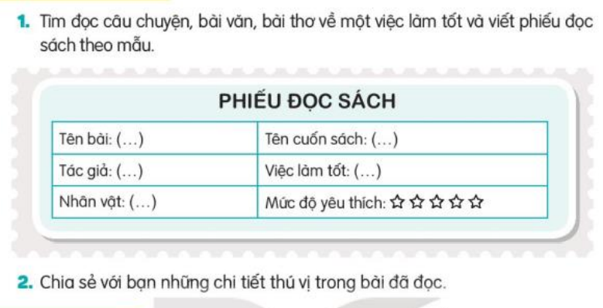  - GV chiếu một số phiếu đọc sách của HS lên bảng để cả lớp nhận xét.  - GV nhận xét, tuyên dương. | - Hs lắng nghe.  - HS lắng nghe cách đọc.  - 1 HS đọc toàn bài.  - HS quan sát  - HS đọc nối tiếp theo đoạn.  - HS đọc từ khó.  - 2-3 HS đọc câu thơ.  - HS đọc giải nghĩa từ.  - HS luyện đọc theo nhóm 4.  - HS trả lời lần lượt các câu hỏi:  - HS nêu theo hiểu biết của mình.  - HS đọc câu 1:  - HS: Tay phải trách tay trái vì chuyện :  * Nó luôn phải làm làm việc nặng nhọc./  * Vì chuyện tay trái sung sướng chảng phải làm việc nặng nhọc.  * Vì chuyện việc gì nó cũng phải làm: từ xúc cơm, cầm bút rồi quét nhà..../  * Vì tay trái chảng phải làm gì, trong khi nó phải làm hết mọi việc,...  - HS đọc câu 2  - HS làm việc cá nhân: suy nghĩ và chuẩn bị câu trả lời, phát biểu trước lớp.  - 2-3 HS trình bày ý kiến  - HS đọc câu 3  - HS làm việc cá nhân: suy nghĩ và chuẩn bị câu trả lời, phát biểu trước lớp.  - 2-3 HS trình bày ý kiến.  - HS đọc câu 4  - HS làm việc cá nhân: suy nghĩ và chuẩn bị câu trả lời, phát biểu trước lớp.  - Một số HS trình bày ý kiến.  - HS làm việc theo nhóm, thống nhất câu trả lời.  - Đại diện 3 – 4 nhóm phát biểu trước lớp.  - HS nhắc lại nội dung bài.  - HS trao đổi và viết thông tin vào phiếu đọc sách.  - HS làm việc nhóm và trình bày kết quả trước nhóm.
2.4. Hoạt động 4: Chia sẻ với bạn về việc làm tốt của nhân vật trong bài đã đọc.  - GV hướng dẫn HS làm việc nhóm, chia sẻ với bạn về việc làm tốt của nhân vật trong bài đã đọc.  - GV gợi ý:  * Nhân vật chính trong bài đọc là ai?  * Việc làm tốt của nhân vật là gì?  * Em cảm nhận điều gì về việc làm tốt đó?  * Việc làm tốt đó đem đến cho em bài học gì?  - GV nhận xét chung và khen ngợi HS.  - Khuyến khích HS trao đổi sách để mở rộng nguồn tài liệu học tập.. | - HS chia sẻ.  - Các HS khác nhận xét.  - HS lắng nghe
4. Vận dụng. 3’
3. Hoạt động 4: Chia sẻ với bạn về việc làm tốt của nhân vật trong bài đã đọc.  - GV hướng dẫn HS làm việc nhóm, chia sẻ với bạn về việc làm tốt của nhân vật trong bài đã đọc.  - GV gợi ý:  * Nhân vật chính trong bài đọc là ai?  * Việc làm tốt của nhân vật là gì?  * Em cảm nhận điều gì về việc làm tốt đó?  * Việc làm tốt đó đem đến cho em bài học gì?  - GV nhận xét chung và khen ngợi HS.  - Khuyến khích HS trao đổi sách để mở rộng nguồn tài liệu học tập.. | - HS chia sẻ.  - Các HS khác nhận xét.  - HS lắng nghe
IV. Điều chỉnh sau bài dạy:
.......................................................................................................................................
.......................................................................................................................................
.......................................................................................................................................
Thứ tư ngày1 tháng 3 năm 2023
TOÁN
CHỦ ĐỀ 1: CỘNG, TRỪ, NHÂN, CHIA TRONG PHẠM VI 10 000
Bài 56: NHÂN SỐ CÓ BỐN CHỮ SỐ VỚI SỐ CÓ MỘT CHỮ SỐ (T2) Trang 44-45
I. YÊU CẦU CẦN ĐẠT:
1. Năng lực đặc thù:
-– Thực hiện được phép nhân số có bốn chữ số với số có một chữ số (không nhớ hai lần liên tiếp).
– Thực hiện được nhân nhẩm trong những trường hợp đơn giản.
– Vận dụng giải các bài toán thực tế liên quan đến phép nhân số có bốn chữ số với số có một chữ số và bài toán giải bằng hai bước tính.
– Phát triển năng lực giao tiếp toán học.
2. Năng lực chung.
- Năng lực tự chủ, tự học: lắng nghe, trả lời câu hỏi, làm bài tập.
- Năng lực giải quyết vấn đề và sáng tạo: tham gia trò chơi, vận dụng.
- Năng lực giao tiếp và hợp tác: hoạt động nhóm.
3. Phẩm chất.
- Phẩm chất nhân ái: Có ý thức giúp đỡ lẫn nhau trong hoạt động nhóm để hoàn thành nhiệm vụ.
- Phẩm chất chăm chỉ: Chăm chỉ suy nghĩ, trả lời câu hỏi; làm tốt các bài tập.
- Phẩm chất trách nhiệm: Giữ trật tự, biết lắng nghe, học tập nghiêm túc.
II. ĐỒ DÙNG DẠY HỌC
- Kế hoạch bài dạy, bài giảng Power point.
- SGK và các thiết bị, học liệu phụ vụ cho tiết dạy.

III. HOẠT ĐỘNG DẠY HỌC
Hoạt động của giáo viên | Hoạt động của học sinh
1. Khởi động: 3’
- GV tổ chức trò chơi “ Rung chuông vàng ” để khởi động bài học.  + Câu 1: 3 000 x 2 == ?  + Câu 2: 1 103 x 3 = ?  - GV Nhận xét, tuyên dương.  - GV dẫn dắt vào bài mới | - HS tham gia trò chơi  + Trả lời: 6 000  + Trả lời: 3 309  - HS lắng nghe.
2. Luyện tập 30’
Bài 1. (Làm việc nhóm 3) Tính  - GV hướng dẫn cho HS đọc yêu cầu BT 1.  - GV tổ chức thi đua giữa ba nhóm theo hình thức tiếp sức. Mỗi nhóm gồm ba bạn và lần lượt từng bạn lên thực hiện phép tính. Nhóm nào làm chính xác và nhanh hơn thì thắng.  - GV nhận xét, tuyên dương.  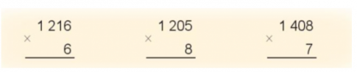  Bài 2: (Làm việc cá nhân) Đặt tính rồi tính  - GV hướng dẫn cho HS đọc yêu cầu BT 2.  - GV cho HS làm vào bảng  - GV chữa bài, nhận xét HS  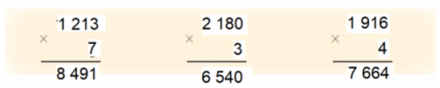  Bài 3: (Làm việc nhóm 2) Số?  - GV hướng dẫn cho HS đọc yêu cầu BT 3.  - GV hướng dẫn thực hiện phép tính từ trái qua phải.  - GV kể 1 câu chuyện để dẫn dắt HS: Một chú voi ma-mút 5 tuổi cân nặng 805 kg. Sau 6 năm, do thức ăn dồi dào, nên chú ấy tăng gấp đôi cân nặng. Hai năm tiếp theo đói kém, chú voi đến tuổi 13 thì giảm 200 kg cân nặng. Lại 10 năm nữa trôi qua, nhờ trời nên thức ăn đầy đủ, phong phú, chú voi ở tuổi 23 tăng gấp 3 lần cân nặng. Quá trình tăng cân của chú voi biểu diễn bằng sơ đồ sau. Em hãy hoàn thành sơ đồ ấy nhé!”.  - GV cho HS làm bài vào vở  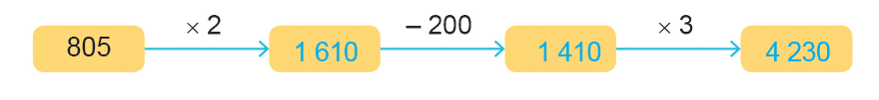  - GV nhận xét, tuyên dương.  Bài 4. (Làm việc cá nhân)  - GV hướng dẫn cho HS đọc yêu cầu BT 4.  - GV yêu cầu HS tóm tắt bài toán  - GV cho HS làm bài vào vở  Bài giải  Số lít dầu bác Sáu cần chuẩn bị là:  3 050 x 3 = 9 150 (l)  Đáp số: 9 150 l dầu.  - GV Nhận xét, tuyên dương. | - 1 HS nêu đọc yêu cầu BT1  - Các nhóm chơi trò chơi  HS lắng nghe  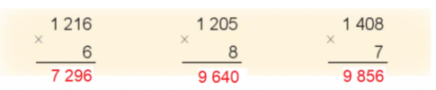  - 1 HS nêu đọc yêu cầu BT2  - HS làm vào bảng  - HS lắng nghe  - 1 HS nêu đọc yêu cầu BT3  - HS lắng nghe  - HS làm vào vở  - 1 HS nêu đọc yêu cầu BT4  - HS làm vào nháp  -HS làm vào nháp  - HS lắng nghe
3. Vận dụng. 2’
- GV tổ chức vận dụng bằng các hình thức như trò chơi, hái hoa,...sau bài học để học sinh củng cố lại bài đã học.  + Câu 1: 803 x 2 = ?  + Câu 2: 1215 x 7 = ?  - Nhận xét, tuyên dương | - HS tham gia để vận dụng kiến thức đã học vào thực tiễn.  + HS trả lời:  Câu 1: 1 606  Câu 2: 8 505
4. Điều chỉnh sau bài dạy:
.......................................................................................................................................
.......................................................................................................................................
.......................................................................................................................................

LUYỆN TOÁN
ÔN LUYỆN TUẦN 24
I. YÊU CẦU CẦN ĐẠT:
1. Năng lực đặc thù:
- Thực hiện được phép nhân số có bốn chữ số với số có một chữ số (không nhớ hai lần liên tiếp).
- Thực hiện được nhân nhẩm trong những trường hợp đơn giản.
- Vận dụng giải các bài toán thực tế liên quan đến phép nhân số có bốn chữ số với số có một chữ số và bài toán giải bằng hai bước tính.
- Phát triển năng lực giao tiếp toán học.
2. Năng lực chung.
- Năng lực tự chủ, tự học: lắng nghe, trả lời câu hỏi, làm bài tập.
- Năng lực giải quyết vấn đề và sáng tạo: tham gia trò chơi, vận dụng.
- Năng lực giao tiếp và hợp tác: hoạt động nhóm.
3. Phẩm chất.
- Phẩm chất nhân ái: Có ý thức giúp đỡ lẫn nhau trong hoạt động nhóm để hoàn thành nhiệm vụ.
- Phẩm chất chăm chỉ: Chăm chỉ suy nghĩ, trả lời câu hỏi; làm tốt các bài tập.
- Phẩm chất trách nhiệm: Giữ trật tự, biết lắng nghe, học tập nghiêm túc.
II. ĐỒ DÙNG DẠY HỌC
- Kế hoạch bài dạy, bài giảng Power point.
- VBT Toán và các thiết bị, học liệu phụ vụ cho tiết dạy.

III. HOẠT ĐỘNG DẠY HỌC
Hoạt động của giáo viên | Hoạt động của học sinh
1. HĐ Khởi động 3’  - GV tổ chức cho Hs hát  - GV dẫn dắt vào bài mới | - HS thực hiện  - HS lắng nghe
2. HĐ Luyện tập, thực hành. 30’  Hoạt động 1: GV giao BT cho HS làm bài.  - Gv lệnh: HS chưa đạt chuẩn làm bài 1, 2, 3/ 43 Vở Bài tập Toán.  - Gv lệnh: HS đạt chuẩn làm bài 1, 2, 3, 4, 5/ 43,44 Vở Bài tập Toán.  - GV cho Hs làm bài trong vòng 15 phút.  - Gv quan sát, giúp đỡ, nhắc nhở tư thế ngồi học cho Hs; chấm chữa bài và gọi Hs đã được cô chấm chữa lên làm bài.  - HS làm xong bài GV cho HS đổi vở kiểm tra bài cho nhau. | - HS đánh dấu bài tập cần làm vào vở.  - HS đánh dấu bài tập cần làm vào vở.  -Hs làm bài  - HS cùng bàn đổi vở kiểm tra bài.
Hoạt động 2: Chữa bài:  - GV gọi HS chữa lần lượt các bài:  Bài 1: Tính (VBT/43)  - GV hướng dẫn cho HS đọc yêu cầu BT 1.  - GV tổ chức thi đua giữa bốn nhóm theo hình thức tiếp sức. Mỗi nhóm gồm bốn bạn và lần lượt từng bạn lên thực hiện phép tính. Nhóm nào làm chính xác và nhanh hơn thì thắng.  - GV nhận xét, tuyên dương.  - GV chốt thực hiện được phép nhân số có bốn chữ số với số có một chữ số (không nhớ hai lần liên tiếp).  Bài 2: Đặt tính rồi tính (VBT/43)  - GV hướng dẫn cho HS đọc yêu cầu BT 2.  - GV cho HS làm vào bảng  - GV chữa bài, nhận xét HS  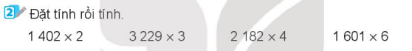  - GV chốt đặt tính thực hiện được phép nhân số có bốn chữ số với số có một chữ số (không nhớ hai lần liên tiếp).  Bài 3: Tính nhẩm (VBT/43)  - GV hướng dẫn cho HS đọc yêu cầu BT 3.  - GV hướng dẫn HS tính nhẩm theo mẫu.  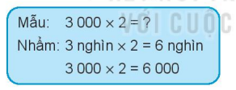  - GV cho HS làm bài vào vở  a) Nhẩm 1 nghìn x 5 = 5 nghìn  1 000 x 5 = 5 000  b) Nhẩm 2 nghìn x 4 = 8 nghìn  2 000 x 4 = 8 000  c) Nhẩm 1 nghìn x 8 = 8 nghìn  1 000 x 8 = 8 000  - GV nhận xét, tuyên dương.  GV chốt cách thực hiện được nhân nhẩm trong những trường hợp đơn giản.  - GV chốt cách thực hiện được nhân nhẩm trong những trường hợp đơn giản.  Bài 4: (VBT/43)  - GV yêu cầu HS nhắc lại cách tính chu vi hình vuông.  - GV cho HS làm bài vào vở  Bài giải  Chu vi khu đất là:  2409 x 4 = 9636 (m)  Đáp số: 9636 mét.  - GV Nhận xét, tuyên dương.  - GV chốt biết vận dụng giải các bài toán thực tế liên quan đến phép nhân số có bốn chữ số với số có một chữ số.  Bài 5: (VBT/43)  - Cho HS đọc yêu cầu bài  - HS làm bài cá nhân  - HS chữa bài  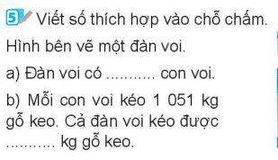  - GV chốt biết vận dụng giải các bài toán thực tế liên quan đến phép nhân số có bốn chữ số với số có một chữ số.  3. HĐ Vận dụng: 2’  - GV tổ chức vận dụng bằng các hình thức như trò chơi, hái hoa,...sau bài học để học sinh củng cố lại bài đã học.  + Câu 1: 3000 x 2 = ?  + Câu 2: 1 203 x 2 = ?  - Nhận xét, tuyên dương | - 1 HS nêu đọc yêu cầu BT1  - Các nhóm chơi trò chơi  HS lắng nghe  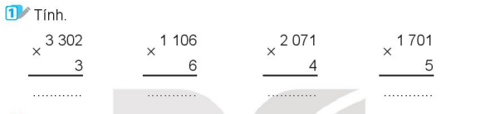  8505  8284  6636  9906  - 1 HS nêu đọc yêu cầu BT2  - HS làm vào bảng  - HS lắng nghe  KQ:  2804 9678 8728 9606  - 1 HS nêu đọc yêu cầu BT3  - HS lắng nghe  - HS làm vào vở  - 1 HS nêu đọc yêu cầu BT4  - 1 vài HS nêu lại  -HS làm vào vở  - HS đọc và làm bài  - HS chữa bài và nhận xét  9  9459  - HS tham gia để vận dụng kiến thức đã học vào thực tiễn.  + HS trả lời:  Câu 1: 6 000  Câu 2: 2 406
IV. ĐIỀU CHỈNH SAU BÀI DẠY:
..............................................................................................................................
..............................................................................................................................

Thứ năm ngày2 tháng 3 năm 2023
TOÁN
CHỦ ĐỀ 1: CỘNG, TRỪ, NHÂN, CHIA TRONG PHẠM VI 10 000
Bài 56: NHÂN SỐ CÓ BỐN CHỮ SỐ VỚI SỐ CÓ MỘT CHỮ SỐ (T3) Trang 45-46
I. YÊU CẦU CẦN ĐẠT:
1. Năng lực đặc thù:
-– Thực hiện được phép nhân số có bốn chữ số với số có một chữ số (không nhớ hai lần liên tiếp).
– Thực hiện được nhân nhẩm trong những trường hợp đơn giản.
– Vận dụng giải các bài toán thực tế liên quan đến phép nhân số có bốn chữ số với số có một chữ số và bài toán giải bằng hai bước tính.
– Phát triển năng lực giao tiếp toán học.
2. Năng lực chung.
- Năng lực tự chủ, tự học: lắng nghe, trả lời câu hỏi, làm bài tập.
- Năng lực giải quyết vấn đề và sáng tạo: tham gia trò chơi, vận dụng.
- Năng lực giao tiếp và hợp tác: hoạt động nhóm.
3. Phẩm chất.
- Phẩm chất nhân ái: Có ý thức giúp đỡ lẫn nhau trong hoạt động nhóm để hoàn thành nhiệm vụ.
- Phẩm chất chăm chỉ: Chăm chỉ suy nghĩ, trả lời câu hỏi; làm tốt các bài tập.
- Phẩm chất trách nhiệm: Giữ trật tự, biết lắng nghe, học tập nghiêm túc.

II. ĐỒ DÙNG DẠY HỌC
- Kế hoạch bài dạy, bài giảng Power point.
- SGK và các thiết bị, học liệu phụ vụ cho tiết dạy.

III. HOẠT ĐỘNG DẠY HỌC
Hoạt động của giáo viên | Hoạt động của học sinh
1. Khởi động: 3’
- GV tổ chức trò chơi “ Rùa và thỏ ” để khởi động bài học.  + Câu 1: 2 180 x 3 == ?  + Câu 2: 1 916 x 4 = ?  - GV Nhận xét, tuyên dương.  - GV dẫn dắt vào bài mới | - HS tham gia trò chơi  + Trả lời: 6 000  + Trả lời: 3 309  - HS lắng nghe.
2. Luyện tập 28’
Bài 1: (Làm việc cá nhân) Đặt tính rồi tính  - GV hướng dẫn cho HS đọc yêu cầu BT 1.  - GV cho HS làm vào bảng  - GV chữa bài, nhận xét HS  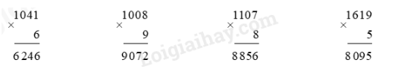  Bài 2: (Làm việc cá nhân) Số?  - GV hướng dẫn cho HS đọc yêu cầu BT 2.  - GV cho HS làm bài vào vở  - GV nhận xét, tuyên dương.  Bài giải  Ban đầu sư đoàn có số người là:  1 300 x 4 = 5 200 (người)  Sau khi bổ sung thêm 450 người, sư đoàn có số người là: 5 200 + 450 = 5 650 (người)  Đáp số: 5 650 người.  -GV mở rộng: Bài tập cung cấp hiểu biết về biên chế trong quân đội (về cấp độ tổ chức và quân số). Theo phân cấp từ cao xuống thấp, các cấp đơn vị được nhắc đến trong bài toán là sư đoàn (bao gồm nhiều trung đoàn) và trung đoàn. Thực tế số quân mỗi trung đoàn, sư đoàn khác nhau ở mỗi nước và ở từng thời kì. Thông thường trong thời bình, quân số mỗi cấp có xu hướng giảm đáng kể so với thời chiến tranh.  -Trong tranh vẽ mô tả cảnh các chú bộ đội hành quân trong đoàn xe bọc thép. Trên bầu trời là UAV, một loại máy bay không người lái và là loại vũ khí hiện đại biểu trưng của thập kỉ 10 và 20 của thế kỉ XXI.  Bài 3. (Làm việc nhóm 2)  - GV hướng dẫn cho HS đọc yêu cầu BT 3  - GV : Bài tập mô tả cuộc thi cử tạ của hai lực sĩ mèo và rùa. Mỗi lực sĩ nâng tạ có gắn các đĩa tạ hai bên. Có ba loại đĩa tạ là loại đĩa 1 000 g, 500 g và 100 g. Trong bài này, chúng ta bỏ qua khối lượng của đòn tạ và khoá tạ.  - GV yêu cầu HS quan sát tranh để tính số cân nặng các đĩa tạ mà mèo, và rùa nâng được.  - GV Nhận xét, tuyên dương.  Bài 4. (Làm việc nhóm 4)  - GV hướng dẫn cho HS đọc yêu cầu BT4  - GV hướng dẫn HS thực hiện lần lượt từng phép nhân từ phải qua trái để tìm các chữ số còn thiếu:  +Ở hàng đơn vị, 4 nhân 5 bằng 20, do đó chữ số hàng đơn vị còn thiếu ở kết quả là 0;  +Ở hàng chục, 4 nhân 1 bằng 4, thêm 2 (từ hàng đơn vị nhớ sang) là 6, do đó chữ số hàng chục còn thiếu ở kết quả là 6;  +Ở hàng trăm, 4 nhân với chữ số chưa biết của thừa số thứ nhất có tận cùng là 8, chữ số đó có thể là 2 hoặc 7 đều hợp lí;  +Ở hàng nghìn của kết quả, làm tương tự như ở hàng chục và đơn vị thì kết quả có thể là 4 hoặc 6.  Như vậy phép nhân đầy đủ có thể là một trong hai đáp án sau: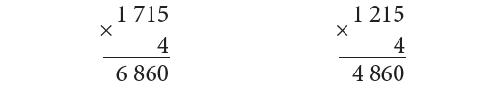  -GV yêu cầu HS thảo luận nhóm 4 làm bài tập b  - GV nhận xét tuyên dương  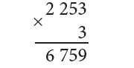 | - 1 HS nêu đọc yêu cầu BT1  - HS làm vào bảng  - 1 HS nêu đọc yêu cầu BT2  - HS làm vào vở  - HS lắng nghe  - 1 HS nêu đọc yêu cầu BT3  - HS lắng nghe  -HS: Mèo nâng được 3 100 g mỗi bên và cả hai bên có tổng cân nặng các đĩa tạ là 6 200 g.  Rùa nâng được mỗi bên là 1 600 g, và cả hai bên là 3 200 g.  - HS lắng nghe  - 1 HS nêu đọc yêu cầu BT4  - HS lắng nghe  -HS làm bài tập  -HS lắng nghe
3. Vận dụng. 3’
- GV tổ chức vận dụng bằng các hình thức như trò chơi, hái hoa,...sau bài học để học sinh củng cố lại bài đã học.  + Câu 1: 1 042 x 6 = ?  + Câu 2: 1215 x 5 = ?  - Nhận xét, tuyên dương | - HS tham gia để vận dụng kiến thức đã học vào thực tiễn.  + HS trả lời:  Câu 1: 6 252  Câu 2: 6 075
4. Điều chỉnh sau bài dạy:
.......................................................................................................................................
.......................................................................................................................................
.......................................................................................................................................

TIẾNG VIỆT
CHỦ ĐIỂM: BÀI HỌC TỪ CUỘC SỐNG
Bài 12: TAY TRÁI VÀ TAY PHẢI (T3)
I. YÊU CẦU CẦN ĐẠT:
1. Năng lực đặc thù:
- Hiểu công dụng của dấu ngoặc kép khi viết câu.
- Biết đặt và trả lời câu hỏi “Bằng gì?”
- Hình thành và phát triển tình cảm gia đình, sự quan tâm, yêu quý, biết ơn, đối với những người thân trong gia đình dòng họ.
- Phát triển năng lực ngôn ngữ.
2. Năng lực chung.
- Năng lực tự chủ, tự học: lắng nghe, viết bài đúng, kịp thời và hoàn thành các nội dung trong SGK.
- Năng lực giải quyết vấn đề và sáng tạo: tham gia trò chơi, vận dụng.
- Năng lực giao tiếp và hợp tác: Tham gia làm việc nhóm trong các hoạt động học tập.
3. Phẩm chất.
- Phẩm chất yêu lao động: Biết trân trọng các dụng cụ, vật dụng trong nhà.
- Phẩm chất nhân ái: Biết yêu quý trọng sức lao động của các công nhân thợ thủ công đã làm ra các vật dụng sinh hoạt hàng ngày.
- Phẩm chất chăm chỉ: Chăm chỉ viết bài, trả lời câu hỏi.
- Phẩm chất trách nhiệm: Giữ trật tự, học tập nghiêm túc.
II. ĐỒ DÙNG DẠY HỌC
- Kế hoạch bài dạy, bài giảng Power point.
- SGK và các thiết bị, học liệu phụ vụ cho tiết dạy.

III. HOẠT ĐỘNG DẠY HỌC
Hoạt động của giáo viên | Hoạt động của học sinh
1. Khởi động. 3’
- GV tổ chức trò chơi để khởi động bài học.  + Câu 1: Đọc 2 đoạn đầu bài “Tay trái và tay phải” trả lời câu hỏi: Tay phải trách tay trái chuyện gì?  + Câu 2: Đọc 2 đoạn cuối bài “Tay trái và tay phải” trả lời câu hỏi: Câu chuyện nói với chúng ta điều gì?  - GV nhận xét, tuyên dương  - GV dẫn dắt vào bài mới | - HS tham gia chơi:  - 1 HS đọc bài và trả lời:  - HS: Tay phải trách tay trái vì chuyện :  * Nó luôn phải làm làm việc nặng nhọc./  * Vì chuyện tay trái sung sướng chảng phải làm việc nặng nhọc.  * Vì chuyện việc gì nó cũng phải làm: từ xúc cơm, cầm bút rồi quét nhà..../  * Vì tay trái chảng phải làm gì, trong khi nó phải làm hết mọi việc,...  - 1 HS đọc bài và trả lời:  + Nội dung hàm ẩn của văn bản: Nói về sự gắn bó giữa tay trái với tay phải là để nói về sự gắn bó giữa người với người.  - Hiểu được điều tác giả muốn nói qua câu chuyện: Trong mọi công việc, chúng ta cần hợp tác với nhau để cùng tạo nên kết quả tốt đẹp.
2. Khám phá. 30’
2.1. Hoạt động 1: Dấu ngoặc kép.  Bài 1: Dấu câu nào được dùng để đánh dấu lời đối thoại của các nhân vật trong đoạn văn.  - GV yêu cầu HS trao đổi nhóm 2, tìm lời nói của Diệp và ông ngoại.  - GV nhận xét, chốt ý câu trả lời:  * Trong đoạn văn, có lời nới của ông ngoại: Hôm nay, ông đăng ký học lớp tiếng Anh rồi nhé! ; Trẻ, già đều cần học cháu ạ!  * Trong đoạn văn, có lời nới của Diệp: Ông nhiều tuổi sao còn học ạ? ; Thế nếu phải họp phụ huynh thì ai sẽ đi họp cho ông ạ?  - Các lời nói đó điều được đánh dấu bằng dấu ngoặc kép.  2.2. Tìm và trả lời câu hỏi “Bằng gì?”  Bài 2: Ghép ý ở cột A với ý phù hợp ở cột B để tạo câu (làm việc cá nhân)  - GV mời HS nêu yêu cầu bài tập 2.  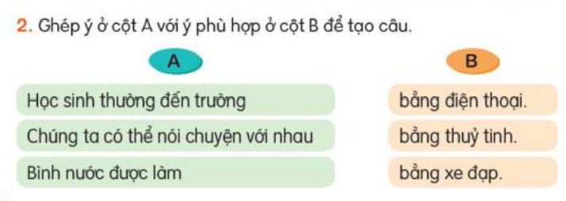  - GV giao nhiệm vụ cho HS suy nghĩ, lưu ý HS tìm sự phù hợp giữa hoạt động (nêu ở cột A) và công cụ để thực hiện hoạt đông (nêu ở cột B,)  Hoặc đồ vật (nêu ở cột A) và chất liệu làm nên đồ vật (nêu ở cột B)  - Mời HS đọc câu đã đặt.  - GV nhận xét, tuyên dương, bổ sung.  2.3. Đặt và trả lời câu hỏi “Bằng gì?”  Bài 3: Dựa vào tranh đặt và trả lời câu hỏi “Bằng gì?” (làm việc nhóm)  - GV yêu cầu HS đọc yêu cầu bài 3.  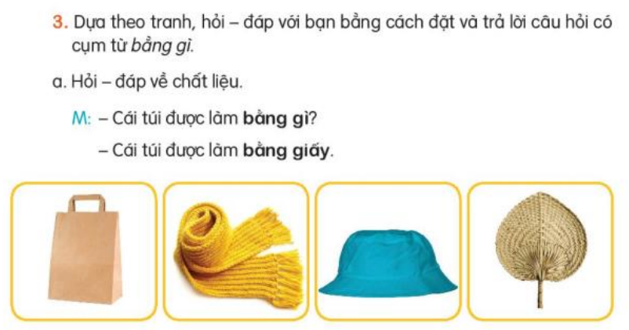  - GV hướng dẫn HS quan sát tranh: Tìm các đồ vật và các hoạt động được thể hiện qua tranh;  Hoặc thực hiện bài tập qua hình thức hỏi đáp trong nhóm 2  - GV động viên, khen ngợi những HS hỏi – đáp đúng tự nhiên, biết kết hợp thể hiện ngữ điệu, nét mặt, cử chỉ, ...  - GV chốt đáp án:  * Cái túi được làm bằng gì? -> Cái túi được làm bằng giấy.  * Cái khăn được làm bằng gì? -> Cái khăn được làm bằng len.  * Cái mũ được làm bằng gì? -> Cái mũ được làm bằng vải.  * Cái quạt được làm bằng gì? -> Cái quạt được làm bằng tre, lá cọ, .....  Thực hiện tương tự với bài b  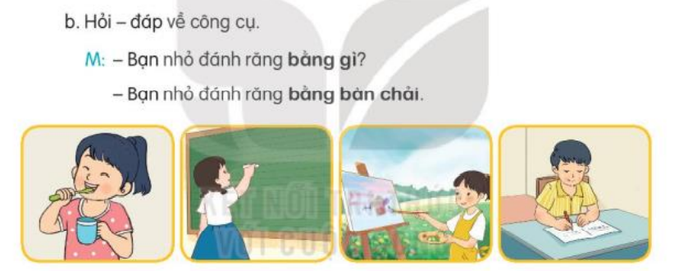  - GV nhận xét, tuyên dương, bổ sung. | - HS nêu yêu cầu bài tập 1  - HS đọc đoạn văn, trao đổi nhóm 2 nêu câu trả lời.  - Đại diện nhóm phát biểu trước lớp.  - HS khác nhận xét.  - 1 HS đọc yêu cầu bài 2  - HS làm việc cá nhân.  - 3 HS trình bày:  (Hoặc cho HS chơi trò chơi kéo thả trên phần mềm ứng dụng trò chơi)  - 3 HS thực hiện thao tác kéo và thả để ghép các ô thành câu.  - Lớp quan sát nhận xét, bổ sung.  - 1 HS đọc yêu cầu bài tập 3.  - HS quan sát mẫu.  - Một số HS trình bày kết quả: hỏi – đáp trước lớp.  - HS nhận xét bạn về nội dung, hình thức trình bày: ngữ điệu, cử chỉ, nét mặt ...  - Theo dõi bổ sung.  - HS lắng nghe, điều chỉnh.
IV. Điều chỉnh sau bài dạy:
.......................................................................................................................................
.......................................................................................................................................
.......................................................................................................................................

KỸ NĂNG SỐNG
BÀI 2: KĨ NĂNG PHÒNG TRÁNH TAI NẠN , THƯƠNG TÍCH ( TIÊT4)
I MỤC TIÊU
- Học sinh nhận biết các hành vi nguy hiểm có thể xảy ra gây tai nạn thương tích cho mình và những người xung quanh.
- Biết từ chối và khuyên các bạn không tham gia các hành vi gây tai nạn thương tích.
- Học sinh rèn kĩ năng giao tiếp thông qua các hoạt động
II PHƯƠNG TIỆN DẠY VÀ HỌC
PHIẾU HỌC TẬP
Khoanh vào chữ cái trước những hành động, việc làm
có thể gây nguy hiểm cho trẻ em.
a ) Đánh khăng.
b ) Ném cát vào mặt nhau
c ) Múa hát tập thể.
d ) Chơi đuổi bắt nhau ở sân trường.
e ) Bắt chuồn bắt bớm ở bờ ao, bờ hồ.
g ) Lội qua suối khi lũ đang về.
h ) Chơi bịt mắt bắt dê.
i ) Chạy ngang qua đường cao tốc.
k ) Ngồi trên bệ cửa không cá chắn song bảo vệ.
l ) Nhảy từ trên cao xuống đất.
m ) Bắc ghế trèo cao
n ) Thả diều
III HOẠT ĐỘNG DẠY VÀ HỌC
1: Ổn định tổ chức. 4’
- Giới thiệu nôm học
2: Bài mới 28’
a: Giới thiệu bài
b; Dạy bài mới
Hoạt động 1:
- GV treo bảng phụ ,yêu cầu HS đọc yêu cầu.
- Tổ chức cho HS thảo luận nhóm để khoanh
nào?
- Goi các nhóm trình bày
- Gọi đại diện các nhó nêu ý kiến
- Gv nhận xét và chốt các ý cần khoanh
- Yêu cầu học sinh nêu lại các hành động đó.
- Gọi học sinh nêu điều nguy hiểm có thể xảy ra ở từng hành động.
- GV nhận xét kết luận.
Hoạt động 2: Xử lí tình huống
- Gọi HS nêu yêu cầu .
- Bài yêu cầu các em làm gì?
- Tổ chức cho HS thảo luận nhóm đôi
- Gọi từng nhóm trình bày.
- Gv và HS nhận xét
- GV chốt cách ứng xử đúng. Các em nên từ chói tham gia và khuyên bạn không tham gia vì rất nguy hiểm.
Hoạt động 3: Tự liên hệ
- GV đa yêu cầu: Em có lần nào bị ngã bị đau, bị thương tích do nghịch dại chưa? sau đó em cảm thấy thế nào? Hãy kể lại trường hợp đó cho các bạn nghe
- GV giải thích từ nghich dại.
- Yêu cầu học sinh nhớ lại và kể cho lớp nghe.
- GV nghe và đa lời khuyên hữu ích.
3: Củng cố: 3’
- Nêu lại các hành động nguy hiểm ở phiếu.
4:Dặn dò: 2’
- Không tham gia vào các hành động đã khoanh ở phiếu

HOẠT ĐỘNG TRẢI NGHIỆM
CHỦ ĐỀ: TỰ BẢO VỆ BẢN THÂN.
Sinh hoạt theo chủ đề: ĂN UỐNG NGOÀI HÀNG QUÁN.
I. YÊU CẦU CẦN ĐẠT:
1. Năng lực đặc thù:
- HS nhận biết được những quy cơ mất an toàn thực phẩm khi ăn uống ngoài đường, ngoài hàng quán.
- Thực hiện những quy tắc đảm bảo an toàn khi cần ăn uống bên ngoài.
2. Năng lực chung.
- Năng lực tự chủ, tự học: bản thân tự tin về những việc làm cụ thể để đảm bảo an toàn trong ăn uống .
- Năng lực giải quyết vấn đề và sáng tạo: Biết xây dựng xây dựng được quy tắc ứng xử trong ăn uống để có thể đảm bảo an toàn trong bữa ăn gia đình
- Năng lực giao tiếp và hợp tác: Biết chia sẻ với bạn về hiểu biết của mình về quy tắc ứng xử trong ăn uống để có thể đảm bảo an toàn trong bữa ăn gia đình.
3. Phẩm chất.
- Phẩm chất nhân ái: tôn trọng bạn, yêu quý và cảm thông chia sẻ với bạn về hiểu biết của mình về quy tắc ứng xử trong ăn uống để có thể đảm bảo an toàn trong bữa ăn gia đình.
- Phẩm chất chăm chỉ: Có tinh thần chăm chỉ rèn luyện để cùng những người thân trong gia đình chuẩn bị những bữa ăn an toàn cho cả gia đình.
- Phẩm chất trách nhiệm: Có ý thức với mọi người trong gia đình và cả xã hội.
II. ĐỒ DÙNG DẠY HỌC
- Kế hoạch bài dạy, bài giảng Power point.
- SGK và các thiết bị, học liệu phụ vụ cho tiết dạy.

III. HOẠT ĐỘNG DẠY HỌC
Hoạt động của giáo viên | Hoạt động của học sinh
1. Khởi động: 3’
- GV tổ chức Trò chơi “ bữa sáng đầy năng lượng ”  -GV đề nghĩ mỗi HS tự tưởng tượng và nhận mình là một món ăn mà HS yêu thích.  - GV dẫn dắt: Thế giới này có thật nhiều món ngon. Tôi thường không ăn sáng ở nhà mà ra ngoài hàng. Bước ra đường, món ăn để tôi lựa chọn cho một bữa sáng đầy năng lượng.Mời các bạn hãy tự giới thiệu, mình là món ăn gì nhé!  - Kết luận: Một bữa sáng ngon sẽ giúp chúng ta có năng lượng để bắt đầu một ngày học tập, làm việc hiệu quả. Chúng ta có thể lựa chọn đồ ăn ở nhà hoặc ở ngoài hàng. Bên ngoài, các món ăn có vẻ đều rất ngon và hấp dẫn, nhưng cũng coi chừng, chúng cũng có thể tiềm ẩn nguy cơ mất vệ sinh an toàn thực phẩm. |  | - “ Tôi là xôi lạc! Xin mời các bạn”  - “Tôi là phở gà; Tôi là mỳ quảng; Tôi là miến lươn; Tôi là....”
2. Khám phá: 12’
- Mục tiêu: Chia sẻ về thói quen ăn uống của gia đình mình, về việc gia đình thường nấu ăn ở nhà hay ăn hàng hoặc đặt đồ ăn.
- Cách tiến hành:
* Hoạt động 1: Khảo sát về thói quen ăn uống của các gia đình. (làm việc theo nhón)  - GV mời một số HS lập thành nhóm phóng viên gồm ba người có nhiệm vụ tìm hiểu về thói quen ăn uống của gia đình các HS trong lớp.  - GV hướng dẫn nhóm phóng viên phân công công việc cho từng người ( người phỏng vấn người ghi chép, người chụp hình).  - Mỗi “nhóm phóng viên” đến một tổ để khảo sát thông tin với câu hỏi gợi ý.  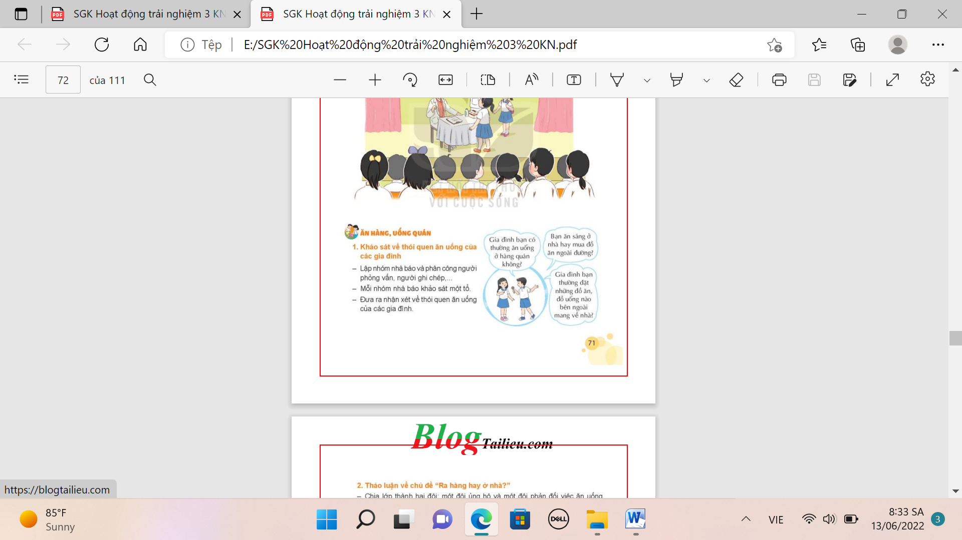  - GV hướng dẫn các nhóm phóng viên tổng hợp nhanh kết quả và công bố trước lớp để thấy được thói quen ăn uống của gia đình các bạn trong lớp.  - GV mời các HS khác nhận xét.  - GV nhận xét chung, tuyên dương.  - GV chốt ý và mời HS đọc lại.  - Có thể thấy rằng, vì cuộc sống bận rộn mà nhiều gia đình có xu hướng ăn bên ngoài hoặc đặt đồ ăn bên ngoài về nhà. Vì vậy, việc lựa chọn hàng quán đảm bảo vệ sinh an toàn thực phẩm là điều rất cần thiết. |  |  | - 1 số HS đóng vai phóng viên.  - Một số nhóm chia sẻ trước lớp.  - HS nhận xét ý kiến của bạn.  - Lắng nghe rút kinh nghiệm.  - 1 HS nêu lại nội dung
3. Luyện tập: 17’
Hoạt động 2.Thảo luận về chủ đề “Ăn ở nhà hàng hay ở nhà”. (Làm việc theo nhóm )  - GV chia lớp thành 2 đội: một đội ủng hộ và một đội phản đối việc ăn uống ngoài hàng quán.  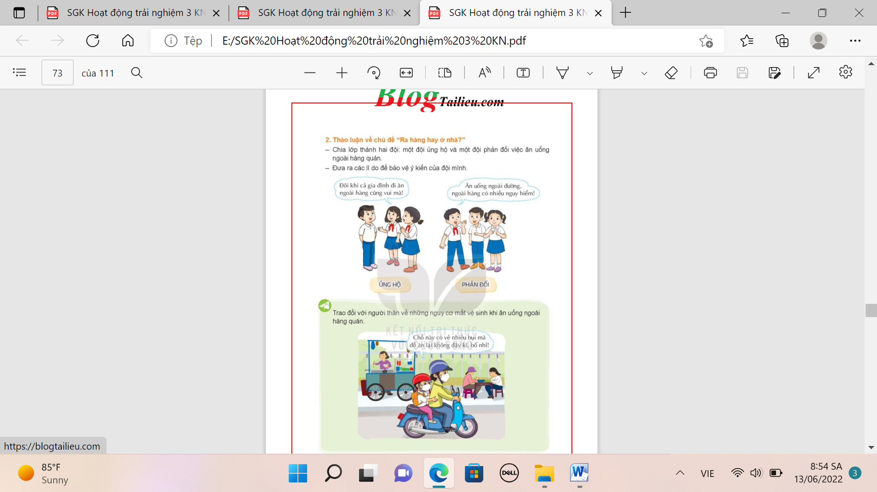  - GV hướng dẫn cả 2 nhóm cách bày tỏ ý kiến của mình khi phản biện như:  - GV mời các nhóm hội ý đưa ra lí do của nhóm mình.  - GV mời các nhóm khác nhận xét.  - KL: Từ các ý kiến đã nêu, GV cùng HS tổng hợp lại các bí kíp tự bảo vệ mình khi ăn uống ngoài hàng quán:  - Nên ăn hàng, uống quán vào những hoàn cảnh nào?  - Nên lưu ý điều gì để dảm bảo an toàn những khi phải ra ngoài ăn? Lựa chọn hàng quán thế nào? Kiểm tra vệ sinh an toàn của quán ra sao? | - Học sinh chia nhóm, đọc yêu cầu bài và tiến hành thảo luận.  - HS lắng nghe.  - Các nhóm thảo luận đưa ra lí do của nhóm mình. Tôi nghĩ ...., Tôi cho rằng....., Tuy nhiên....., Tuy vậy....., ....  - Các nhóm nhận xét.  - Lắng nghe, rút kinh nghiệm.  - Bận, vội; ngày kỉ niệm – muốn thảnh thơi một ngày; sinh nhật;..
4. Vận dụng. 3;
- GV đề nghị HS cùng người thân trao đổi về những nguy cơ mất vệ sinh khi ăn uống ngoài hàng quán sau khi đã quan sát những hàng quán mình đến, đánh giá về vệ sinh an toàn thực phẩm ở đó.  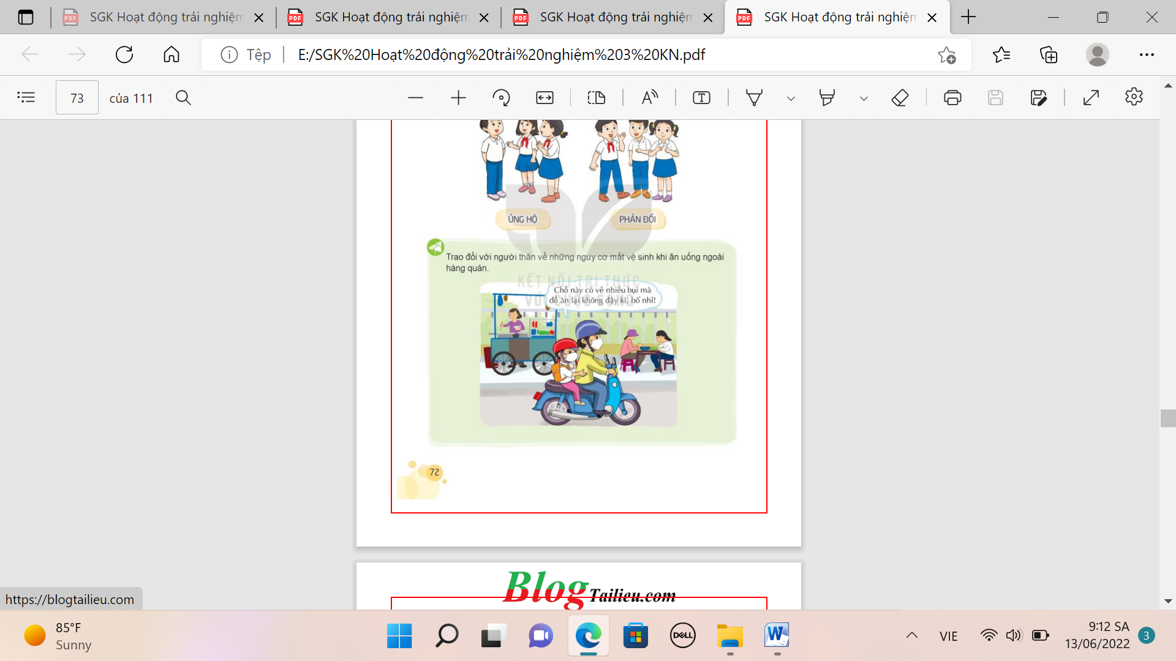  - Nhận xét sau tiết dạy, dặn dò về nhà. | - Học sinh tiếp nhận thông tin và yêu cầu để về nhà ứng dụng.  - HS lắng nghe, rút kinh nghiệm
IV. ĐIỀU CHỈNH SAU BÀI DẠY:
.......................................................................................................................................
.......................................................................................................................................

Thứ sáu ngày 3 tháng 3 năm 2023
TOÁN
CHỦ ĐỀ 1: CỘNG, TRỪ, NHÂN, CHIA TRONG PHẠM VI 10 000
Bài 57: CHIA SỐ CÓ BỐN CHỮ SỐ CHO SỐ CÓ MỘT CHỮ SỐ (T1)
Trang 47-48
I. YÊU CẦU CẦN ĐẠT:
1. Năng lực đặc thù:
– Thực hiện được phép chia số có bốn chữ số cho số có một chữ số.
– Thực hiện được phép chia nhẩm trong trường hợp đơn giản.
– Vận dụng giải các bài toán thực tế liên quan đến phép chia số có bốn chữ số cho số có một chữ số và bài toán giải bằng hai bước tính.
– Phát triển năng lực giao tiếp toán học.
2. Năng lực chung.
- Năng lực tự chủ, tự học: lắng nghe, trả lời câu hỏi, làm bài tập.
- Năng lực giải quyết vấn đề và sáng tạo: tham gia trò chơi, vận dụng.
- Năng lực giao tiếp và hợp tác: hoạt động nhóm.
3. Phẩm chất.
- Phẩm chất nhân ái: Có ý thức giúp đỡ lẫn nhau trong hoạt động nhóm để hoàn thành nhiệm vụ.
- Phẩm chất chăm chỉ: Chăm chỉ suy nghĩ, trả lời câu hỏi; làm tốt các bài tập.
- Phẩm chất trách nhiệm: Giữ trật tự, biết lắng nghe, học tập nghiêm túc.
II. ĐỒ DÙNG DẠY HỌC
- Kế hoạch bài dạy, bài giảng Power point.
- SGK và các thiết bị, học liệu phụ vụ cho tiết dạy.

III. HOẠT ĐỘNG DẠY HỌC
Hoạt động của giáo viên | Hoạt động của học sinh
1. Khởi động: 3’
- GV tổ chức trò chơi “ Ai nhanh hơn” để khởi động bài học.  + Câu 1: 1 022 x 6 = ?  + Câu 2: 1225 x 3 = ?  - GV Nhận xét, tuyên dương.  - GV dẫn dắt vào bài mới | - HS tham gia trò chơi  + Trả lời: 6 132  + Trả lời: 3 675  - HS lắng nghe.
2. Khám phá 12’
- GV giới thiệu tình huống: “Bạn Rô-bốt đi làm thêm ở nhà máy sản xuất bút chì. Bạn ấy phụ trách đóng gói bút chì. Số bút chì sản xuất được là 6 408 cái phải đem chia đều vào 2 thùng. Hỏi mỗi thùng có bao nhiêu chiếc bút chì?”.  –GV dẫn dắt đến phép chia và viết ra: “6 408 : 2”.  -GV hướng dẫn thuật toán thực hiện phép chia (như trong SGK).  - GV gọi một số em đọc lại các bước tính.  - GV cho HS làm thêm một phép tính : 6 402 : 2 để củng cố lại kĩ năng thực hiện.  - GV hướng dẫn thuật toán chia 1 275 cho 3 như SGK.  - GV cho một phép :2 198 : 7 = ? để HS thực hiện  .- GV chữa bài, nhận xét  - GV chốt lại kĩ thuật tính, nhấn mạnh lại:  + Thực hiện phép chia từ trái qua phải;  + Nếu một phép chia thành phần có dư thì hạ số dư xuống hàng dưới cho phép chia thành phần tiếp theo;  + Trường hợp số đang xét bé hơn số chia thì hạ tiếp chữ số của hàng tiếp theo xuống ghép cặp.  3. Luyện tập 18’  - Mục tiêu:  - Thực hiện được phép chia số có bốn chữ số cho số có một chữ số.  –Thực hiện được phép chia nhẩm trong trường hợp đơn giản.  –Vận dụng giải các bài toán thực tế liên quan đến phép chia số có bốn chữ số cho số có một chữ số và bài toán giải bằng hai bước tính.  - Phát triển năng lực lập luận, tư duy toán học và năng lực giao tiếp toán học  - Cách tiến hành:  Bài 1. (Làm việc nhóm 4) Tính  - GV hướng dẫn cho HS đọc yêu cầu BT 1.  - GV tổ chức thi đua giữa bốn nhóm theo hình thức tiếp sức. Mỗi nhóm gồm bốn bạn và lần lượt từng bạn lên thực hiện phép tính. Nhóm nào làm chính xác và nhanh hơn thì thắng.  - GV nhận xét, tuyên dương.  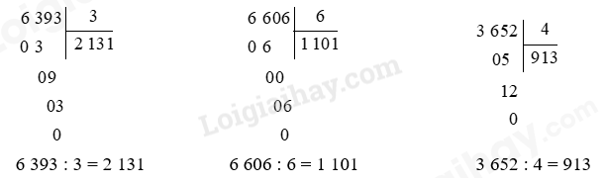  Bài 2: (Làm việc cá nhân)  - GV hướng dẫn cho HS đọc yêu cầu BT 2.  - GV cho HS làm vào vở  - GV chữa bài, nhận xét HS  Bài giải  Mỗi ngày nhà máy sản xuất được số bánh răng là:  4 575 : 5 = 915 (bánh răng)  Đáp số: 915 bánh răng  Bài 3: (Làm việc nhóm 2) Số?  - GV hướng dẫn cho HS đọc yêu cầu BT 3.  - GV cho HS làm bài vào vở  a) Trang trại thứ hai có số con vịt là  4 500 : 3 = 1 500 (con vịt)  b) Cả hai trang trại có số con vịt là  4 500 + 1 500 = 6 000 (con vịt)  Đáp số: a) 1 500 con vịt  b) 6 000 con vịt  - GV nhận xét, tuyên dương. | - HS lắng nghe.  - HS ghi vào bảng  - HS lắng nghe  - 1 vài HS nêu lại  - HS làm bài  - HS lắng nghe  - HS thực hiện phép tính  - HS lắng nghe  - 1 HS nêu đọc yêu cầu BT1  - Các nhóm chơi trò chơi  - HS lắng nghe  - HS nêu đọc yêu cầu BT2  - HS làm vào vở  - HS lắng nghe  - HS nêu đọc yêu cầu BT3  - HS làm vào vở
3. Vận dụng. 3’
- GV tổ chức vận dụng bằng các hình thức như trò chơi, hái hoa,...sau bài học để học sinh củng cố lại bài đã học.  + Câu 1: 1 275 : 3 = ?  + Câu 2: 6 408 : 2 = ?  - Nhận xét, tuyên dương | - HS tham gia để vận dụng kiến thức đã học vào thực tiễn.  + HS trả lời:  Câu 1: 425  Câu 2: 3 204
4. Điều chỉnh sau bài dạy:
.......................................................................................................................................
.......................................................................................................................................
.......................................................................................................................................

TIẾNG VIỆT
CHỦ ĐIỂM: BÀI HỌC TỪ CUỘC SỐNG
Bài 12: TAY TRÁI VÀ TAY PHẢI (T4)
I. YÊU CẦU CẦN ĐẠT:
1. Năng lực đặc thù:
- Biết viết đoạn văn ngắn nêu lí do thích (hoặc không thích) một nhân vật trong câu chuyện đã đọc, đã nghe.
- Hình thành và phát triển tình cảm tôn trọng một nhân vật nào đó trong một câu chuyện qua cách sử dụng từ khi viết đoạn văn.
- Phát triển năng lực ngôn ngữ.
2. Năng lực chung.
- Năng lực tự chủ, tự học: lắng nghe, viết bài đúng, kịp thời và hoàn thành các nội dung trong SGK.
- Năng lực giải quyết vấn đề và sáng tạo: tham gia trò chơi, vận dụng.
- Năng lực giao tiếp và hợp tác: Tham gia làm việc nhóm trong các hoạt động học tập.
3. Phẩm chất.
- Phẩm chất nhân hậu: Biết lựa chọn từ ngữ phù hợp khi viết đoạn văn thể hiện quan điểm thích hoặc không thích một nhân vật trong câu chuyện.
- Phẩm chất nhân ái: Biết yêu quý và tôn trọng bạn trong làm việc nhóm.
- Phẩm chất chăm chỉ: Chăm chỉ viết bài, trả lời câu hỏi.
- Phẩm chất trách nhiệm: Giữ trật tự, học tập nghiêm túc.
II. ĐỒ DÙNG DẠY HỌC
- Kế hoạch bài dạy, bài giảng Power point.
- SGK và các thiết bị, học liệu phụ vụ cho tiết dạy.

III. HOẠT ĐỘNG DẠY HỌC
Hoạt động của giáo viên | Hoạt động của học sinh
1. Khởi động. 3’
- GV tổ chức trò chơi để khởi động bài học.  + Cho HS chơi trò chơi Hỏi – đáp về chất liệu một số đò vật có trong lớp học.  - GV nhận xét, tuyên dương  - GV dẫn dắt vào bài mới | - HS tham gia chơi:  - 1 HS khác nhận xét.  - Lớp bổ sung.
2. Khám phá. 29’’
2.1. Hoạt động 1: Luyện viết đoạn văn.  Bài tập 1: Viết đoạn văn nêu lí do vì sao em thích ( hoặc không thích) một nhân vật trong câu chuyện đã đọc hoặc đã nghe.  a. Hướng dẫn viết đoạn văn  - GV yêu cầu HS đọc yêu cầu bài 1.  - GV gợi ý HS nhớ lại nội dung luyện tập ở bài Quả hồng của thỏ con.  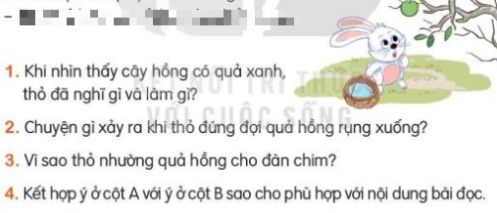  - GV lập đề bài: Em hãy viết đoạn văn nêu lí do em thích (hoặc không thích) một nhân vật trong câu chuyện Quả hồng của thỏ con.  - GV nhận xét, chỉnh sửa, khen.  b. Thực hành viết tin nhắn. (làm việc cá nhân)  - GV cho HS đoạn văn vào vở.  - GV lưu ý HS cách trình bày, lưu ý cách viết hoa, lỗi chính tả trình bày sạch đẹp...  - GV theo dõi, giúp đỡ những HS chưa giỏi cần hướng dẫn thêm | - HS đoc yêu cầu đề bài.  - HS làm việc theo nhóm 4, trình bày ý kiến với bạn trong nhóm.  - Đại diện một nhóm lên trình bày lí do em thích (hoặc không thích) một nhân vật trong câu chuyện Quả hồng của thỏ con.  - Lớp theo dõi, nhận xét bổ sung.  - HS bài làm.
2.2. Hoạt động 2: Nhận xét.  Bài tập 2: Trao đổi bài làm trong nhóm để góp ý và sửa lỗi. Bình chọn các đoạn văn hay.  - GV yêu cầu HS đọc yêu cầu bài 2.  - Đề bài: Em hãy viết đoạn văn nêu lí do em thích (hoặc không thích) một nhân vật trong câu chuyện Quả hồng của thỏ con.  - GV hướng dẫn cách thực hiện.  Nhóm trưởng tổ chức cho các bạn trong nhóm lần lượt đọc đoạn văn vừa viết.  - Lắng nghe, góp ý cho nhau về nội dung hình thức, sửa lỗi dùng từ ngữ, lỗi viết hoa, lỗi chính tả ...  - GV ghi nhận, khen ngợi những đoạn văn rõ ràng về nội dung, sử dụng từ ngữ hay, viết câu chuẩn trình bày đẹp.  (GV trình chiếu bài làm của HS để lớp quan sát tốt.) | - HS đoc yêu cầu đề bài.  - HS Làm việc nhóm 4.  - Nhóm trưởng tổ chức cho các bạn trong nhóm lần lượt đọc đoạn văn vừa viết.  Lắng nghe, góp ý cho nhau...  - Bình chọn bài viết hay trong nhóm, đã chỉnh sửa và đọc trước lớp.  - Lớp lắng nghe, nhận xét bổ sung.  - HS tiếp tục chỉnh sửa đoạn văn theo góp ý của GV và các bạn.
3. Vận dụng. 3’
- GV hướng dẫn, gợi ý cho HS cách thực hiện hoạt động vận dụng.  - Quan sát một số đồ dùng trong nhà .... Hỏi người thân về những đồ dùng mình chưa rõ chất liệu.  - Ghi chép lại những thông tin mà người thân cung cấp, có thể mang vào lớp chia sẻ cùng các bạn.  - GV trao đổi với người thân những về những hoạt động HS yêu thích trong bài học.  - Nhận xét, đánh giá tiết dạy. | - HS đọc bài mở rộng.  - HS trả lời theo ý thích của mình.  - HS lắng nghe, về nhà thực hiện.
Củng cố:  - GV yêu cầu HS nhớ lại nội dung đã học: đọc bài Tay trái và tay phải ;  - Ghi nhớ công dụng của dấu ngoặc kép khi viết câu. Đặt và trả lời câu hỏi “Bằng gì?” cho bộ phận câu nói về chất liệu của sự vật và công cụ của hoạt động.  Viết đoạn văn ngắn nêu lí do thích (hoặc không thích) một nhân vật trong câu chuyện đã đọc, đã nghe. | - HS lắng nghe
IV. Điều chỉnh sau bài dạy:
.......................................................................................................................................
.......................................................................................................................................
.......................................................................................................................................

CHĂM SÓC MẮT
BÀI 3. PHÒNG TRÁNH BỆNH ĐAU MẮT ĐỎ (Tiết 2)
I. Yêu cầu cần đạt:
Sau bài học, giúp học sinh:
- Nhận biết được các triệu chứng, nguyên nhân của bệnh đau mắt đỏ.
- Biết một số biện pháp phòng ngừa bệnh đau mắt đỏ.
II. ĐDDH:
- Sách giáo khoa, Sách giáo viên
- Các hình ảnh có trong bài
- Ti vi, máy tính, máy chiếu…
III. Các hoạt động dạy học:
Hoạt động của giáo viên | Hoạt động của học sinh
1. Khởi động: 3’  - Cho HS nghe và vỗ tay theo nhịp bài hát: Đôi mắt của em  - GV giới thiệu bài mới: Phòng ngừa bệnh đau mắt đỏ.  2. Khám phá: 28’  *HĐ1. Liên hệ thực tế và trả lời câu hỏi:  - Y/c HS quan sát các bức ảnh  - Các hình dưới đây thể hiện những bệnh gì về mắt mà em biết?  - Hình nào thể hiện bệnh đau mắt đỏ? Vì sao em biết?  - Y/c HS chia sẻ trước lớp và giải thích.  - GV chốt, kết luận.  *HĐ2. Triệu chứng và nguyên nhân của bệnh đau mắt đỏ:  - GV cho HS thảo luận theo nhóm 4, đọc đoạn hội thoại và hoàn thành sơ đồ:  - Cho đại diện nhóm trình bày, nhận xét, tuyên dương.  - GV chốt, rút ghi nhớ (Sgk/14)  *HĐ3. Cách phòng bệnh đau mắt đỏ:  - GV giới thiệu hình ảnh Sgk, nêu nội dung của từng hình.  - Theo em, hoạt động nào nên làm, hoạt động nào không nên làm để phòng tránh bệnh đau mắt đỏ?  - Kể thêm một số hoạt động phòng ngừa bệnh đau mắt đỏ mà em biết?  - GV chốt: Đau mắt đỏ là bệnh dễ lây lan…  - Thảo luận nhóm về tình huống Sgk/15  - Nhận xét, tuyên dương.  - Y/c HS đọc Những điều em nhớ Sgk  *HĐ nối tiếp: 3’  - Gv nhận xét, nhắc nhở  - Dặn dò. | - HS thực hiện  - HS lắng nghe và nhắc lại tên bài học  - HS quan sát và trả lời:  + Hình 1. Cận thị  + Hình 2. Đau mắt hột  + Hình 3. Lẹo mắt  + Hình 4. Đau mắt đỏ  - Hình 4 là bệnh đau mắt đỏ. Vì có biểu hiện đỏ mắt,…  - Thảo luận nhóm và hoàn thành yêu cầu:  + Đọc đoạn hội thoại theo lối phân vai  + Hoàn thành sơ đồ - trình bày:  Triệu chứng: Mắt ngứa, nhiều ghèn. Lúc đầu đỏ 1 mắt, sau đó đỏ cả 2 mắt  Nguyên nhân gây bệnh: Do vi khuẩn hoặc vi rút gây ra  Bệnh đau mắt đỏ  Cách lây lan: Lây tay - mắt (vi khuẩn, vi rút từ tay lên mắt, lây qua đường hô hấp.  - HS quan sát, trình bày:  + Hình 5: Rửa tay sạch sẽ  + Hình 6: Đưa tay dụi mắt  + Hình 7: Đeo kính khi đi bơi  + Hình 8: Khám mắt định kì  + Hình 9: Lau chung khăn mặt  - Hoạt động nên làm: Hình 5, hình 7, hình 8  - Hoạt động không nên làm: Hình 6, hình 9  - HS kể.  - HS đọc lại mục Em nhớ Sgk/16  - HS thảo luận – chia sẻ cách xử lí tình huống đó.  - HS đọc  - HS lắng nghe, thực hiện
III. Điều chỉnh sau bài dạy:
....................................................................................................................................
LUYỆN TIẾNG VIỆT
ÔN LUYỆN TUẦN 24
I. YÊU CẦU CẦN ĐẠT:
1. Năng lực đặc thù:
- Giúp học sinh củng cố kiến thức, kĩ năng:
+ Biết đặt và trả lời câu hỏi “Bằng gì?”
+ Tác dụng của dấu ngoặc kép và dấu gạch ngang
2. Năng lực chung.
- Năng lực tự chủ, tự học: lắng nghe, viết bài đúng, kịp thời và hoàn thành các nội dung trong SGK.
- Năng lực giải quyết vấn đề và sáng tạo: tham gia trò chơi, vận dụng.
- Năng lực giao tiếp và hợp tác: Tham gia làm việc nhóm trong các hoạt động học tập.
3. Phẩm chất.
- Phẩm chất yêu lao động: Biết trân trọng các dụng cụ, vật dụng trong nhà.
- Phẩm chất nhân ái: Biết yêu quý trọng sức lao động của các công nhân thợ thủ công đã làm ra các vật dụng sinh hoạt hàng ngày.
- Phẩm chất chăm chỉ: Chăm chỉ viết bài, trả lời câu hỏi.
- Phẩm chất trách nhiệm: Giữ trật tự, học tập nghiêm túc.
II. ĐỒ DÙNG DẠY HỌC.
- Kế hoạch bài dạy, bài giảng Power point.
- VBT TV và các thiết bị, học liệu phụ vụ cho tiết dạy.

III. HOẠT ĐỘNG DẠY HỌC.
Hoạt động của giáo viên | Hoạt động của học sinh
1. HĐ Khởi động 3’  - GV tổ chức cho Hs hát  - GV dẫn dắt vào bài mới  - Gv nêu yêu cầu cần đạt của tiết học:  + Giúp học sinh củng cố kiến thức, rèn kĩ năng viết bài, làm được các bài tập trong vở bài tập. | - HS thực hiện  - HS lắng nghe
2. HĐ Luyện tập, thực hành. 30’  Hoạt động 1: Luyện viết  - GV đọc yêu cầu Viết đoạn văn nêu lí do vì sao em thích (hoặc không thích) một nhân vật trong câu chuyện đã đọc hoặc đã nghe.  + Gọi 2 HS đọc lại.  + HD HS nhận xét:  H: Đoạn văn bạn viết có mấy câu? Cách bạn miêu tả như thế nào?  H: Em thích hình ảnh miêu tả nào của bạn? Vì sao?  + HD HS sửa từ dùng chưa chính xác.  - Cho HS đọc thầm và viết ra lại đoạn văn đã sửa từ, cách diễn đạt.  + Chấm, chữa bài.  - GV thu chấm 5 - 7 bài nhận xét, rút kinh nghiệm. | - HS nghe, quan sát, viết bài ra vở luyện viết.  - HS đọc bài.  - HS nhận xét.  - HS nêu và giải thích.  - Lắng nghe, sửa lại.  - Học sinh làm việc cá nhân  - HS theo dõi.
Hoạt động 2: HDHS làm bài tập  - GV giao bài tập HS làm bài.  - GV lệnh HS đạt chuẩn làm bài tập 3, 4, 5/ 27-28 Vở Bài tập Tiếng Việt.  - GV cho Hs làm bài trong vòng 20 phút.  - Gv quan sát, giúp đỡ, nhắc nhở tư thế ngồi học cho Hs; chấm chữa bài.  - HS làm xong bài GV cho HS đổi vở kiểm tra bài cho nhau. | - HS đánh dấu bài tập cần làm vào vở.  -Hs làm bài
Hoạt động 3: Chữa bài  - Gv Gọi 1 Hs lên điều hành phần chia sẻ trước lớp.  * Bài 3/27: Nối ý ở cột A với ý phù hợp ở cột B để tạo câu (làm việc cá nhân)  - GV mời HS nêu yêu cầu bài tập 2.  - GV giao nhiệm vụ cho HS suy nghĩ, lưu ý HS tìm sự phù hợp giữa hoạt động (nêu ở cột A) và công cụ để thực hiện hoạt đông (nêu ở cột B,)  Hoặc đồ vật (nêu ở cột A) và chất liệu làm nên đồ vật (nêu ở cột B)  - Mời HS đọc câu đã đặt.  - GV nhận xét, tuyên dương, bổ sung. | - 1 Hs lên chia sẻ.  - 1 HS đọc yêu cầu bài 2  - HS làm việc cá nhân.  - 3 HS trình bày:  (Hoặc cho HS chơi trò chơi kéo thả trên phần mềm ứng dụng trò chơi)  - 3 HS thực hiện thao tác kéo và thả để ghép các ô thành câu.  - Lớp quan sát nhận xét, bổ sung.
* Bài 4/27: Dựa vào tranh đặt và trả lời câu hỏi “Bằng gì?” (làm việc nhóm)  - GV yêu cầu HS đọc yêu cầu bài 3.  Thực hiện phần a:  - GV hướng dẫn HS quan sát tranh: Tìm các đồ vật và các hoạt động được thể hiện qua tranh;  Hoặc thực hiện bài tập qua hình thức hỏi đáp trong nhóm 2  - GV động viên, khen ngợi những HS hỏi – đáp đúng tự nhiên, biết kết hợp thể hiện ngữ điệu, nét mặt, cử chỉ, ...  - GV chốt kq  Thực hiện tương tự với bài b  - GV nhận xét, tuyên dương, bổ sung.  GV chốt: Qua các ý kiến trao đổi cô thấy các em đã nắm biết đặt và trả lời câu hỏi Bằng gì?  Bài 5/28: Dùng dấu ngoặc kép thay cho dấu gạch ngang trong đoạn văn dưới đây. Viết lại đoạn văn sau khi đã thay dấu câu.  - GV cho HS đọc đề bài  - Cho HS làm cá nhân  - Gọi Hs trình bày bài  - GV chốt dấu ngoặc kép có thể thay thế cho dấu gạch ngang khi trích dẫn lời nói của nhân vật. | - Một số HS trình bày kết quả: hỏi – đáp trước lớp.  * Cái túi được làm bằng gì? -> Cái túi được làm bằng giấy.  * Cái khăn được làm bằng gì? -> Cái khăn được làm bằng len.  * Cái mũ được làm bằng gì? -> Cái mũ được làm bằng vải.  * Cái quạt được làm bằng gì? -> Cái quạt được làm bằng tre, lá cọ,  - HS nhận xét bạn về nội dung, hình thức trình bày: ngữ điệu, cử chỉ, nét mặt ...  - Theo dõi bổ sung.  - Một số HS trình bày kết quả: hỏi – đáp trước lớp.  * Bạn nhỏ viết bảng bằng gì? -> Bạn nhỏ viết bẳng bằng phấn  * Bạn nhỏ vẽ tranh bằng gì? -> Bạn nhỏ vẽ tranh bằng bút màu  * Bạn nhỏ viết bài bằng gì? -> Bạn nhỏ biết bài bằng bút máy.  - HS nhận xét bạn về nội dung, hình thức trình bày: ngữ điệu, cử chỉ, nét mặt ...  - HS đọc đề bài và làm bài  - 1-2 HS trình bày bài  Cậu bé nói với mẹ:  “Mẹ ơi, con nói được ngôn ngữ quốc tế đấy ạ”  Mẹ mừng lắm:  “Con nói thử xem nào”  Cậu bé nhanh nhảu:  “Đồ, rê, mi, pha, son,... Thầy giáo con bảo âm nhạc là ngôn ngữ quốc tế ạ!”
3. HĐ Vận dụng 3’  - GV nhận xét, bổ sung, tuyên dương HS.  - Nhận xét giờ học.  - Dặn chuẩn bị bài sau. | - HS chia sẻ.
IV. ĐIỀU CHỈNH SAU BÀI DẠY:
..............................................................................................................................
..............................................................................................................................

TỰ NHIÊN VÀ XÃ HỘI
CHỦ ĐỀ 5: CON NGƯỜI VÀ SỨC KHỎE
Bài 21: CHĂM SÓC VÀ BẢO VỆ CƠ QUAN TUẦN HOÀN (Tiết 2)

I. YÊU CẦU CẦN ĐẠT:
1. Năng lực đặc thù: Sau khi học, học sinh sẽ:
- Trình bày được một số việc cần làm hoặc cần tránh để giữ gìn, bảo vệ các cơ quan tuần hoàn.
- Kể được tên một số thức ăn, đồ uống và hoạt động có lợi cho các cơ quan tuần hoàn.
- Thu thập được thông tin về một số chất và hoạt động có hại đối với các cơ quan tuần hoàn và cách phòng tránh.
- Xây dựng và thực hiện được thời gian biểu phù hợp để có được thói quen học tập, vui chơi, ăn uống, nghỉ ngơi điều độ và ngủ đủ giấc.
2. Năng lực chung.
- Năng lực tự chủ, tự học: Có biểu hiện chú ý học tập. Có ý thức bảo vệ, giữ gìn cơ quan tuần hoàn.
- Năng lực giải quyết vấn đề và sáng tạo: Có biểu hiện tích cực, sáng tạo trong các hoạt động học tập, trò chơi, vận dụng.
- Năng lực giao tiếp và hợp tác: Có biểu hiện tích cực, sôi nổi và nhiệt tình trong hoạt động nhóm. Có khả năng trình bày, thuyết trình… trong các hoạt động học tập.
3. Phẩm chất.
- Phẩm chất nhân ái: Có ý thức giúp đỡ lẫn nhau trong hoạt động nhóm để hoàn thành nhiệm vụ.
- Phẩm chất chăm chỉ: Có tinh thần chăm chỉ học tập, luôn tự giác tìm hiểu bài.
- Phẩm chất trách nhiệm: Giữ trật tự, biết lắng nghe, học tập nghiêm túc. Có trách nhiệm với tập thể khi tham gia hoạt động nhóm.
*GDBVMT:
- Biết một số hoạt động của con người đã gây ô nhiễm bầu không khí, có hại đối với cơ quan tuần hoàn.
- Học sinh biết một số việc làm có lợi, có hại cho sức khỏe.
II. ĐỒ DÙNG DẠY HỌC
- Kế hoạch bài dạy, bài giảng Power point.
- SGK và các thiết bị, học liệu phụ vụ cho tiết dạy.

III. HOẠT ĐỘNG DẠY HỌC
Hoạt động của giáo viên | Hoạt động của học sinh
1. Khởi động: 3’
- GV cho cả lớp nghe bài hát “Tập thể dục buổi sáng” để khởi động bài học.  + GV nêu câu hỏi: Cô giáo đã dạy bạn nhỏ làm gì?  + Theo em có nên tập thể dục thường xuyên hay không?  - GV Nhận xét, tuyên dương.  - GV dẫn dắt vào bài mới | - HS lắng nghe bài hát.  + Trả lời: Tập thể dục buổi sáng.  + Trả lời: Tập thể dục và chơi thể thao thường xuyên.  - HS lắng nghe.  - HS lắng nghe.
2. Thực hành: 28’
Hoạt động 1. Hoàn thành bảng những việc nên làm, không nên làm để chăm sóc và bảo vệ cơ quan tuần hoàn. (Làm việc nhóm 4)  - GV nêu yêu cầu HS hoàn thành bảng chăm sóc và bảo vệ cơ quan tuần hoàn vào PHT và chia sẻ với bạn. HS thảo luận nhóm 4.  - GV gọi các nhóm trình bày.  - GV mời các nhóm khác nhận xét.  - GV nhận xét chung, tuyên dương. | - Các nhóm thảo luận và hoàn thành vào PHT.  Việc nên làm Việc không nên làm  Tập thể dục Chạy nhảy quá mạnh  Tránh xúc động mạnh Ngồi lâu  Chơi thể thao đều đặn Thức khuya  - Đại diện các nhóm trình bày.  - HS nhận xét bài làm của nhóm bạn.  - Học sinh lắng nghe.
Hoạt động 2. Chia sẻ ý kiến về những việc nên làm hoặc không nên làm để bảo vệ cơ quan tuần hoàn. (Làm việc nhóm 2)  - GV mời từng cặp HS hỏi đáp theo nhóm đôi, trả lời theo mẫu:  + HS1: Theo bạn chúng mình có nên mặc quần áo và đi giày dép quá chật không? Vì sao?  + HS2: Mình không nên đi giày, dép quá chật vì ảnh hưởng đến sự lưu thông máu.  + HS1: Khi ở nhà cũng như ở trường bạn đã làm gì để chăm sóc và bảo vệ cơ quan tuần hoàn?  + HS2: Mình thường xuyên tập thể dục thể thao, học tập, làm việc, vui chơi vừa sức.  - GV gọi các nhóm chia sẻ.  - GV mời các nhóm khác nhận xét.  - GV nhận xét chung, tuyên dương.  - GV chốt HĐ2 và mời HS đọc lại.  *Kết luận: Bệnh thấp tim là bệnh dễ bị mắc ở lứa tuổi học sinh tiểu học. Bệnh có thể dẫn đến hở van tim, viêm cơ tim, suy tim và có nguy cơ gây tử vong. Chính vì vậy chúng ta cần chăm sóc và bảo vệ cơ quan tuần hoàn. | - HS hỏi đáp theo nhóm đôi: một bạn hỏi - một bạn trả lời và ngược lại.  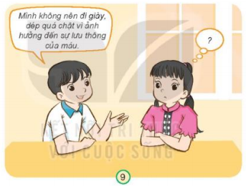  - HS lắng nghe.  - Đại diện các nhóm nhận xét.  - Lắng nghe rút kinh nghiệm.  - Học sinh lắng nghe.  - 1- 2 HS đọc.
3. Vận dụng: 3’
- Chia lớp thành 4 nhóm. Sau đó mời các nhóm tiến hành thảo luận và chia sẻ kết quả.  + Điều gì sẽ xảy ra với cơ quan tuần hoàn nếu: vận động quá sức, mặc quần áo quá chật, ăn quá nhiều muối,…?  + Chia sẻ với bạn những việc cần làm để chăm sóc và bảo vệ cơ quan tuần hoàn?  - Gọi các nhóm nhận xét, bổ sung.  - GV nhận xét chung, tuyên dương.  - GV đưa ra thông điệp: Để chăm sóc và bảo vệ cơ quan tuần hoàn, chúng ta cần:  + Ăn uống đầy đủ, nghỉ ngơi hợp lí.  + Sử dụng các thức ăn, đồ uống có lợi.  + Học tập, vận động và vui chơi vừa sức.  + Không sử dụng các chất kíc thích như rươu, bia, thuốc lá,..  - Nhận xét sau tiết dạy, dặn dò về nhàchia sẻ những điều đã được học cho người thân và thực hiện những điều vừa học vào cuộc sống hằng ngày. | - Các nhóm chia sẻ cho cả lớp cùng nghe: một bạn hỏi - một bạn trả lời và ngược lại.  Ví dụ: Ăn uống đầy đủ, nghỉ ngơi hợp lí, vận động và chơi thể thao vừa sức, không sử dụng các chất kích thích, không nên mặc quân áo, đi giày, dép quá chật, không lo lắng, căng thẳng, bực bội,…  - Các nhóm nhận xét.  - Lắng nghe, rút kinh nghiệm.  - 2 - 3 HS đọc thông điệp.
IV. ĐIỀU CHỈNH SAU BÀI DẠY:
.......................................................................................................................................
.......................................................................................................................................
.......................................................................................................................................

HOẠT ĐỘNG TRẢI NGHIỆM
CHỦ ĐỀ: TỰ BẢO VỆ BẢN THÂN.
Sinh hoạt theo chủ đề: CẨM NANG AN TOÀN ĂN UỐNG.

I. YÊU CẦU CẦN ĐẠT:
1. Năng lực đặc thù:
- HS làm được “ Cẩm nang ăn uống an toàn” để nhắc nhở mình và chỉ dẫn mọi người.
- Thực hiện những quy tắc đảm bảo an toàn khi cần ăn uống bên ngoài.
2. Năng lực chung.
- Năng lực tự chủ, tự học: bản thân tự tin về những việc làm cụ thể để đảm bảo an toàn trong ăn uống .
- Năng lực giải quyết vấn đề và sáng tạo: Biết xây dựng xây dựng được quy tắc ứng xử trong ăn uống để có thể đảm bảo an toàn trong bữa ăn gia đình
- Năng lực giao tiếp và hợp tác: Biết chia sẻ với bạn về hiểu biết của mình về quy tắc ứng xử trong ăn uống để có thể đảm bảo an toàn trong bữa ăn gia đình và ngoài hàng quán.
3. Phẩm chất.
- Phẩm chất nhân ái: tôn trọng bạn, yêu quý và cảm thông chia sẻ với bạn về hiểu biết của mình về quy tắc ứng xử trong ăn uống để có thể đảm bảo an toàn trong bữa ăn gia đình.
- Phẩm chất chăm chỉ: Có tinh thần chăm chỉ rèn luyện để cùng những người thân trong gia đình chuẩn bị những bữa ăn an toàn cho cả gia đình.
- Phẩm chất trách nhiệm: Có ý thức với mọi người trong gia đình và cả xã hội.
II. ĐỒ DÙNG DẠY HỌC
- Kế hoạch bài dạy, bài giảng Power point.
- SGK và các thiết bị, học liệu phụ vụ cho tiết dạy.

III. HOẠT ĐỘNG DẠY HỌC
Hoạt động của giáo viên | Hoạt động của học sinh
1. Khởi động: 3’
- GV yêu cầu HS trao đổi theo cặp về điều mình đã quan sát được ở hàng quán em tới hoặc đi qua.  + Bạn đã quan sát quán ăn nào? Quán ăn ở đâu? Bạn có thường xuyên đến quán đó không?  + Không gian và đồ dùng trong quán đó có sạch sẽ không? Nơi chế biến đồ ăn, uống có ruồi hay bụi bẩn không? Đồ ăn có mùi lạ không?  + Mời từng cặp trình bày.  - GV Nhận xét, tuyên dương.  - KL : Nếu phải ra ngoài hàng ăn uống, hãy quan sát và lựa chọn những quán ăn đảm bảo được vệ sinh an toàn thực phẩm. | - HS lắng nghe.  - Từng cặp trả lời:
2. Sinh hoạt cuối tuần: 12’
* Hoạt động 1: Đánh giá kết quả cuối tuần. (Làm việc nhóm 2)  - GV yêu cầu lớp Trưởng (hoặc lớp phó học tập) đánh giá kết quả hoạt động cuối tuần. Yêu cầu các nhóm thảo luận, nhận xét, bổ sung các nội dung trong tuần.  + Kết quả sinh hoạt nền nếp.  + Kết quả học tập.  + Kết quả hoạt động các phong trào.  - GV mời các nhóm nhận xét, bổ sung.  - GV nhận xét chung, tuyên dương. (Có thể khen, thưởng,...tuỳ vào kết quả trong tuần)  * Hoạt động 2: Kế hoạch tuần tới. (Làm việc nhóm 4)  - GV yêu cầu lớp Trưởng (hoặc lớp phó học tập) triển khai kế hoạch hoạt động tuần tới. Yêu cầu các nhóm thảo luận, nhận xét, bổ sung các nội dung trong kế hoạch.  + Thực hiện nền nếp trong tuần.  + Thi đua học tập tốt.  + Thực hiện các hoạt động các phong trào.  - GV mời các nhóm nhận xét, bổ sung.  - GV nhận xét chung, thống nhất, và biểu quyết hành động. | - Lớp Trưởng (hoặc lớp phó học tập) đánh giá kết quả hoạt động cuối tuần.  - HS thảo luận nhóm 2: nhận xét, bổ sung các nội dung trong tuần.  - Một số nhóm nhận xét, bổ sung.  - Lắng nghe rút kinh nghiệm.  - 1 HS nêu lại nội dung.  - Lớp Trưởng (hoặc lớp phó học tập) triển khai kế hoạt động tuần tới.  - HS thảo luận nhóm 4: Xem xét các nội dung trong tuần tới, bổ sung nếu cần.  - Một số nhóm nhận xét, bổ sung.  - Cả lớp biểu quyết hành động bằng giơ tay.
3. Sinh hoạt chủ đề. 10’
Hoạt động 3. Xây dựng cẩm nang đảm bảo an toàn khi ăn uống bên ngoài.(Làm việc nhóm 2)  - GV yêu cầu HS ngồi theo nhóm thảo luận và lựa chọn làm cẩm nang dựa trên những gợi ý sau:  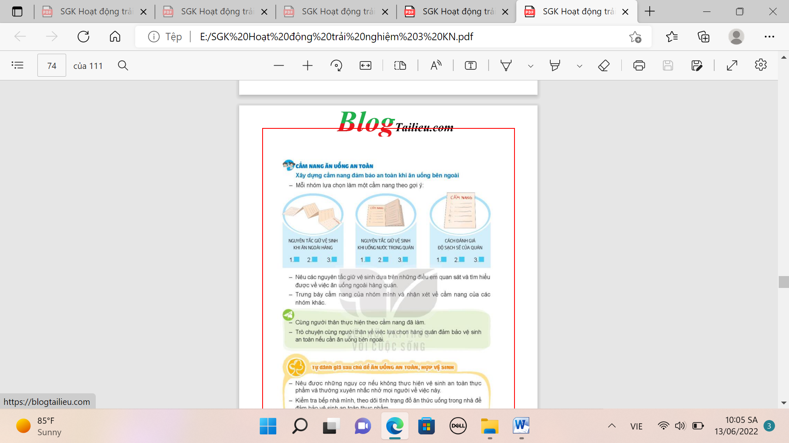  - Sau khi các nhóm đã hoàn thành nhiệm vụ. GV mời các nhóm trưng bày cẩm nang của mình.  - GV mời các nhóm khác nhận xét.  - GV nhận xét chung, tuyên dương.  - KL: Tất cả cùng đọc: “ Ăn hàng – món phong phú  Ăn ở nhà – sạch hơn!  Nếu chịu khó nấu cơm,  Không tốn nhiều tiền lắm!” |  |  | - Học sinh chia nhóm , đọc yêu cầu bài và tiến hành thảo luận.  - Các nhóm trưng bày cẩm nang của mình.  - Các nhóm nhận xét.  - Lắng nghe, rút kinh nghiệm.
4. Thực hành. 8’
Hoạt động 4: Tự đánh giá sau chủ đề ăn uống an toàn, hợp vệ sinh.  - GV hướng dẫn HS vẽ hình cây trải nghiệm vào vở hoặc trên một tờ bìa thu hoạch.  - HS đọc các mục trên và đánh giá theo tiêu trí sau:  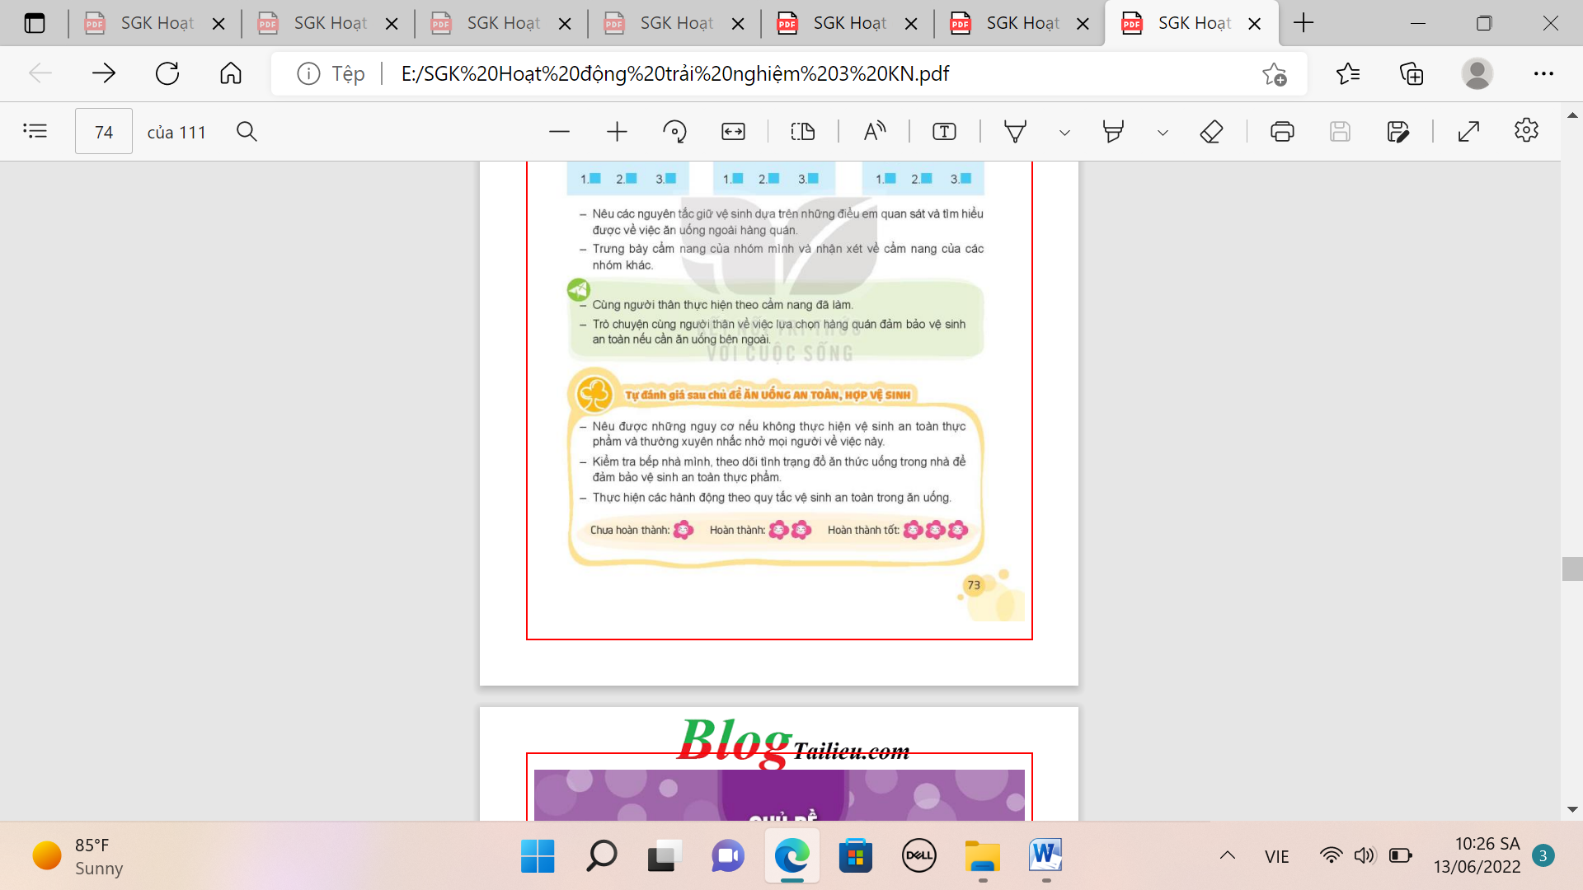  - GV mời 1 số HS trình bày  - GV mời HS nhận xét, bổ sung.  - GV nhận xét chung, tuyên dương khả năng quan sát tinh tế của các nhóm. |  | - HS đọc các mục trên và đánh giá theo tiêu trí.  - HS trình bày.  - HS khác nhận xét
5. Vận dụng. 3’
- GV nêu yêu cầu và hướng dẫn HS về nhà cùng với người thân tự đánh giá :  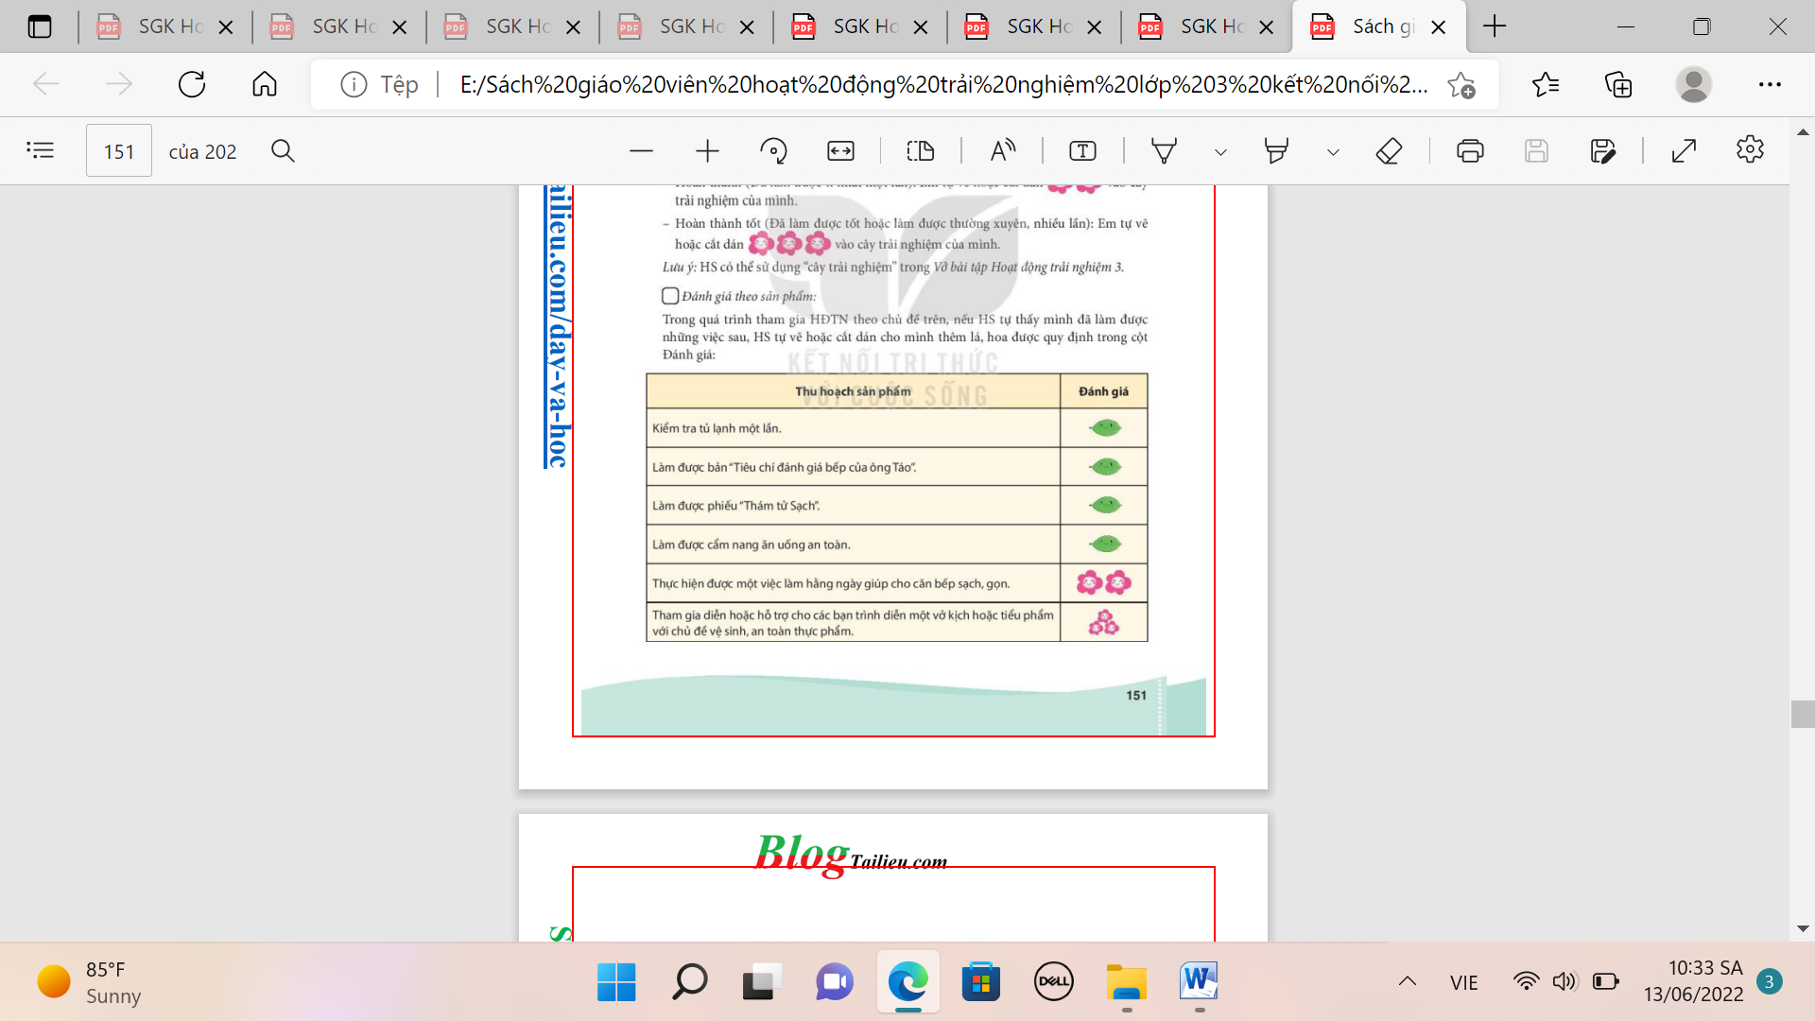  - Về nhà cùng người thân thực hiện theo cẩm nang đã làm.  - Trò chuyện cùng người thân về việc lựa chọn hàng quán đảm bảo vệ sinh an toàn nếu cần ăn uống bên ngoài. | - Học sinh tiếp nhận thông tin và yêu cầu để về nhà ứng dụng với các thành viên trong gia đình.  - HS lắng nghe, rút kinh nghiệm
IV. ĐIỀU CHỈNH SAU BÀI DẠY:
.......................................................................................................................................
.......................................................................................................................................
.......................................................................................................................................

